

**PERANCANGAN SISTEM INFORMASI *HELPDESK TICKETING* DENGAN METODE ALGORITMA *FORWARD CHAINING* BERBASIS *PHP* DAN *MYSQL***

**(STUDI KASUS: PT. LINK NET, TBK)**

**LAPORAN KULIAH KERJA PRAKTEK**

**Oleh :**

**NIM NAMA**

**1. 1811501210 Ar-Rijalul Haq**

**2. 1811501905 Muhammad Ali Shodikin**

**3. 1811501780 Temi Duwi Saputra**

**FAKULTAS TEKNOLOGI INFORMASI  
UNIVERSITAS BUDI LUHUR**

**JAKARTA  
SEMESTER GENAP  
2020-2021**

# ABSTRAK

Perancangan Sistem Informasi Helpdesk Tiketing Dengan Metode Algoritma *Forward Chaining* Berbasis *Website* Pada PT. Link Net.

**Oleh : Ar-Rijalul Haq (1811501210), Muhammad Ali Shodikin (1811501905), Temi Duwi Saputra (1811501780).**

PT. Link Net merupakan perusahaan publik Indonesia yang menyediakan jasa layanan internet, yang secara keseluruhan diperkenalkan sebagai *"Triple Play".* *Helpdesk ticketing system* sangat diperlukan oleh PT. Link Net, dikarenakan dalam menjalankan usaha perusahaan seringkali ditemukan masalah-masalah yang ada dilapangan dan harus segera diselesaikan. Adapun masalah yang berkaitan dengan *hardware* dan *software*. Saat ini keluhan atau complain yang dialami oleh pengguna biasanya diterima melalui e-mail atau telepon, namun dengan cara seperti ini dianggap kurang efesien dan efektif dalam perihal penanganannya. Tim helpdesk kesulitan dalam melakukan tracking proses pengerjaan komplain atau request ticket yang dilakukan oleh setiap engineer, kesulitan dalam mengetahui status ticket yang telah dikerjakan, verifikasi ticket dan dokumentasi ticket yang berakibat pada kualitas pelayaanan. Oleh karena itu dibutuhkannya sistem *helpdesk ticketing system* yang terintegrasi dengan baik dan cepat sehingga pengaksesan data pada helpdesk dapat dilakukan dengan mudah dan cepat, serta permasalahan dapat tertangani dengan baik. Oleh karena itu dalam penelitian kali ini akan membuat helpdesk ticketing system yang berguna untuk membantu menangani masalah pada PT. Link Net. Dalam penelitian ini metode yang digunakan dalam analisis masalah adalah PIECES Dalam penelitian kali ini menggunakan metode perancangan SDLC *(Sistem Development Live Cyle)*, dengan model RAD (*Rapid Application Development*) dan desain sistem memakai UML (*Unified Modelling Language*) dan sistem ini dibuat dengan bahasa pemrograman PHP (*Hypertext Preprocessor)* serta menggunakan *Framework* CI *(Code Igniter)* dan berbasis data *MySQL*. Serta dengan penerapan algoritma *Forward Chaining*.

Kata Kunci : *Helpdesk Ticketing System*, PIECES, RAD (*Rapid Application Development*), UML (*Unified Modelling Language*), PHP (*Hypertext Preprocessor)*, *MySQL* , CI *(Code Igniter).*

# KATA PENGANTAR

Dengan memanjatkan puji dan syukur kepada Allah SWT, Tuhan yang Maha Esa atas segala rahmat dan karunianya yang diberikan kepada penulis sehingga penulis dapat melaksanakan dan menyelesaikan Kuliah Kerja Praktek (KKP), mengenai Perancangan Sistem *Helpdesk Ticketing* Berbasis *Website* pada PT Link Net. Pada kesempatan ini, penulis ingin mengucapkan terima kasih kepada pihak-pihak yang telah mendukung atas terselesaikannya laporan ini. Karena tanpa dukungan mereka penulis tidak akan mampu untuk menyelesaikan laporan ini dengan baik. Mereka yang telah mendukung penulis adalah:

1. Bapak Prof. Dr. sc. agr. Ir. Didik Sulistyanto selaku Rektor Universitas Budi Luhur.
2. Bapak Dr. Deni Mahdiana, M.M., M.Kom selaku Dekan Fakultas Teknologi Informasi, Universitas Budi Luhur.
3. Bapak Dr. Indra, S.Kom., M.T.I selaku Ketua Program Studi Teknik Informatika, Fakultas Teknologi Informasi , Universitas Budi Luhur.
4. Bapak Basuki Hari Prasetyo, M.Kom, selaku dosen pembimbing.
5. Bapak Endro Purwanto, selaku pembimbing studi kasus kkp di PT. Link Net.
6. Orang tua, Bapak dan Ibuku tercinta, berkat cinta, doa, dan kasih saying dari kalian untuk penulis.
7. Dan Teman-teman mahasiswa khususnya di Fakultas Teknologi Informasi yang sudah membantu kami untuk menyelesaikan laporan ini.

Semoga Allah SWT, Tuhan yang Maha Esa melimpahkan anugerah dan karunianya yang telah diberikan. Akhir kata, penulis menyadari bahwa penulisan laporan ini masih banyak kesalahan dan kekurangan, oleh karena itu penulis mengharapkan kritik dan saran yang membangun sangatlah diperlukan untuk kedepannya.

Jakarta, 04 April 2021

Penulis

# DAFTAR TABEL

Tabel 3.1 Tabel nilai kerusakan12

Tabel 3.2 Tabel kategori penggunaan13

Tabel 3.4 Tabel analisis PIECES14

Tabel 3.5 Daftar actor pada *helpdesk ticketing*15

Tabel 3.6 Daftar use case pada *helpdesk hicketing*15

Tabel 3.7 Daftar use case diagram pada *helpdesk ticketing*16

Tabel 3.8 Akun31

Tabel 3.9 Kategori31

Tabel 3.10 Pesanlog31

Tabel 3.11 Prioritas32

Tabel 3.12 Profile32

Tabel 3.13 Status32

Tabel 3.14 *Ticket*33

Tabel 3.15 *Tracking*33

Tabel 3.16 Masalah34

# DAFTAR GAMBAR

Gambar 3.1 Use case diagram pada helpdesk ticketing16

Gambar 3.2 *Activity* diagram login 17

Gambar 3.3 *Activity* diagram buat *ticket*18

Gambar 3.4 *Activity* diagram *view ticket*19

Gambar 3.5 *Activity* diagram *assigned ticket*20

Gambar 3.6 *Activity* diagram solusi dan *update* status *ticket*21

Gambar 3.7 *Activity* diagram laporan daftar *ticket*22

Gambar 3.8 *Class* diagram *helpdesk ticketing*23

Gambar 3.9 *Sequence* diagram *login* admin *helpdesk ticketing*24

Gambar 3.10 *Sequence* diagram *login* pengguna *helpdesk ticketing*24

Gambar 3.11 *Sequence* diagram *login* teknisi *helpdesk ticketing25*

Gambar 3.12 *Sequence* diagram buat *ticket* *helpdesk ticketing*25

Gambar 3.13 *Sequence* diagram *view ticket pengguna helpdesk ticketing*26

Gambar 3.14 *Sequence* diagram *view ticket* admin *helpdesk ticketing*26

Gambar 3.15 *Sequence* diagram *view ticket* teknisi *helpdesk ticketing*26

Gambar 3.16 *Sequence* diagram *assigned ticket* pengguna *helpdesk ticketing*27

Gambar 3.17 *Sequence* diagram *assigned ticket* admin *helpdesk ticketing*27

Gambar 3.18 *Sequence* diagram *assigned ticket* teknisi *helpdesk ticketing*28

Gambar 3.19 *Sequence* diagram *input* solusi pengguna *helpdesk ticketing*28

Gambar 3.20 *Sequence* diagram *input* solusi admin *helpdesk ticketing*29

Gambar 3.21 *Sequence* diagram *input* solusi teknisi *helpdesk ticketing*29

Gambar 3.22 *Sequence* diagram laporan *helpdesk ticketing*30

Gambar 3.23 Struktur tampilan menu admin35

Gambar 3.24 Struktur tampilan menu teknisi36

Gambar 3.25 Struktur tampilan menu pengguna37

Gambar 3.26 Rancangan layar menu login38

Gambar 3.27 Rancangan layar menu utama admin39

Gambar 3.28 Rancangan layar menu profile admin39

Gambar 3.29 Rancangan layar menu daftar tiket40

Gambar 3.30 Rancangan layar menu penerimaan tiket41

Gambar 3.31 Rancangan layar menu tugas tiket admin41

Gambar 3.32 Rancangan layar menu pengguna42

Gambar 3.33 Rancangan layar menu kategori43

Gambar 3.34 Rancangan layar menu utama teknisi43

Gambar 3.35 Rancangan layar menu profile teknisi44

Gambar 3.36 Rancangan layar menu tugas tiket teknisi45

Gambar 3.37 Rancangan layar menu utama pengguna45

Gambar 3.38 Rancangan layar menu profile pengguna46

Gambar 3.39 Rancangan layar menu buat tiket47

Gambar 3.40 Rancagan layar menu tiket saya47

Gambar 4.1 Tampilan layar menu login55

Gambar 4.2 Tampilan layar menu login username/password salah55

Gambar 4.3 Tampilan layar menu utama admin56

Gambar 4.4 Tampilan layar menu profile admin56

Gambar 4.5 Tampilan layar menu perbarui data admin57

Gambar 4.6 Tampilan layar menu daftar tiket57

Gambar 4.7 Tampilan layar detail tiket admin58

Gambar 4.8 Tampilan layar laporan daftar tiket admin58

Gambar 4.9 Tampilan layar penerimaan tiket59

Gambar 4.10 Tampilan layar detail tiket pada menu penerimaan tiket59

Gambar 4.11 Tampilan layar tugas tiket admin60

Gambar 4.12 Tampilan layar detail tiket pada menu tugas tiket admin60

Gambar 4.13 Tampilan layar daftar penggunaan61

Gambar 4.14 Tampilan layar tambah daftar pengguna61

Gambar 4.15 Tampilan layar daftar kategori62

Gambar 4.16 Tampilan layar daftar masalah62

Gambar 4.17 Tampilan layar menu utama teknisi63

Gambar 4.18 Tampilan layar menu profile teknisi63

Gambar 4.19 Tampilan layar perbarui data teknisi64

Gambar 4.20 Tampilan layar menu tugas tiket teknisi64

Gambar 4.21 Tampilan layar detail tiket dalam tugas tiket pada teknisi65

Gambar 4.22 Tampilan layar menu utama pengguna65

Gambar 4.23 Tampilan layar menu profile pengguna66

Gambar 4.24 Tampilan layar perbarui data pengguna66

Gambar 4.25 Tampilan layar menu buat tiket67

Gambar 4.26 Tampilan layar menu tiket saya67

Gambar 4.27 Tampilan layar laporan tiket saya68

Gambar 4.28 Menu buat tiket68

Gambar 4.29 Menu buat tiket berhasil dibuat69

Gambar 4.30 Menu penerimaan tiket69

Gambar 4.31 Menu proses penerimaan tiket70

Gambar 4.32 Menu tugas tiket70

Gambar 4.33 Menu tugas tiket untuk pilih teknisi71

Gambar 4.34 Menu tugas tiket untuk teknisi update71

Gambar 4.35 Menu tugas tiket teknisi72

Gambar 4.36 Menu tugas tiket teknisi sedang diproses72

Gambar 4.37 Proses update pengerjaan tiket 58%73

Gambar 4.38 Update status pengerjaan tiket testing73

Gambar 4.39 Proses update pengerjaan tiket 72%73

Gambar 4.40 Update status pengerjaan tiket selesai74

Gambar 4.41 Proses update pengerjaan tiket selesai 100%74

Gambar 4.42 Menu daftar tiket selesai pada admin75

Gambar 4.43 Laporan daftar tiket telah selesai75

# DAFTAR SIMBOL *ACTIVITY* DIAGRAM

|  |  |  |
| --- | --- | --- |
| **Simbol** | **Nama Simbol** | **Keterangan** |
|  | Start | Menggambarkan awal sebuah proses. |
|  | Inisiasi Activity | Menggambarkan sasaran yang mengawali kegiatan. |
|  | Activity | Menggambarkan sebuah aktivitas atau tugas yang perlu dilakukan. |
|  | Decision | Menggambarkan sebuah aktivitas keputusan. |
|  | Finish | Menggambarkan akhir dari sebuah program. |

# DAFTAR SIMBOL *USE CASE* DIAGRAM

|  |  |  |
| --- | --- | --- |
| **Simbol** | **Nama Simbol** | **Keterangan** |
|  | *Actor* | Mewakili peran orang, sistem yang lain, atau alat Ketika berkomunikasi dengan *use case*. |
|  | *Use Case* | Abstraksi dan interaksi antara sistem dan *actor*. |
|  | *Association* | Abstraksi dari penghubung antara *actor* dengan *use case*. |
|  | Generalisasi | Menunjukan spesialisasi *actor* untuk dapat berpartisipasi dengan *use case*. |
|  | *Include* | Menunjukkan bahwa suatu *use case* seluruhnya merupakan fungsionalitas dari *use case* lainnya. |
|  | *Extend* | Menunjukan bahwa suatu *use case* merupakan tambahan fungsional dari *use case* lainnya jika suatu kondisi terpenuhi. |

# DAFTAR SIMBOL *CLASS* DIAGRAM

|  |  |  |
| --- | --- | --- |
| **Simbol** | **Nama Simbol** | **Keterangan** |
|  | *Class* | Satu set obyek yang memiliki atribut dan behavior yang sama. |
|  | *Association* | Hubungan dua arah antar *class*. |
|  | Generalisasi | Hubungan yang menggambarkan suatu *class* adalah pewarisan dari *class* yang lebih kecil. |

# DAFTAR SIMBOL *SEQUENCE* DIAGRAM

|  |  |  |
| --- | --- | --- |
| **Simbol** | **Nama Simbol** | **Keterangan** |
|  | *Actor* | Menggambarkan peran yang sedang berinteraksi dengan sistem. |
|  | *Objek* | Objek yang terdapat dalam sistem. |
|  | *Operation* | Perilaku yang perlu dilakukan oleh masing-masing objek. |
|  | *Lifeline* |  |
|  | *Message* | Pesan yang telah dikirim ke satu objek tertentu untuk melakukan suatu operasi tertentu. |
|  | *Return Message* | Pesan yang dikirimkan sebagai balasan dari pesan sebelumnya. |

# DAFTAR ISI

ABSTRAKi

KATA PENGANTARii

DAFTAR TABELiii

DAFTAR GAMBARiv

DAFTAR SIMBOL *ACTIVITY* DIAGRAM vii

DAFTAR SIMBOL *USE CASE* DIAGRAMviii

DAFTAR SIMBOL *CLASS* DIAGRAMix

DAFTAR SIMBOL *SEQUENCE* DIAGRAMx

BAB I1

1.1 Latar belakang1

1.2 Rumusan masalah1

1.3 Batasan masalah2

1.4 Tujuan2

1.5 Manfaat2

1.6 Metodologi2

1.7 Sistematika penulisan3

BAB II4

2.1 Tinjauan pustaka4

2.1.1 Pengertian sistem4

2.1.2 Pengertian informasi4

2.1.3 Pengertian sistem informasi4

2.1.4 Pengertian Data4

2.1.5 *Website*4

2.1.6 *MySQL*5

2.1.7 *Framework*5

2.1.8 *CodeIgniter*5

2.2 Helpdesk6

2.2.1 Pengertian *helpdesk*6

2.2.2 Kelebihan *helpdesk*6

2.2.3 Fungsi *helpdesk*6

2.3 Pengertian *ticketing*6

2.4 Tracking7

2.5 PIECES7

2.6 RAD (Rapid Application Modelling)7

2.7 UML (Unified Modelling Language)7

2.8 Studi literatur8

BAB III11

3.1 Analisa masalah dan penyelesaian masalah11

3.1.1 Analisis masalah11

3.1.2 Penyelesaian masalah11

3.2 Penerapan algoritma forward chaining11

3.2.1 Bobot kerusakan12

3.2.2 Kategori penggunaan13

3.2.3 Perhitungan bobot13

3.3 Metode analisis14

3.4 Perancangan sistem15

3.4.1 Pemodelan use case diagram15

3.4.2 Pemodelan activity diagram17

3.4.3 Pemodelan class diagram23

3.4.4 Pemodelan sequence diagram24

3.5 Spesifikasi basis data31

3.6 Struktur tampilan (Menu)35

3.7 Rancangan layar38

3.7.1 Rancangan layar menu login 38

3.7.2 Rancangan layar menu utama admin 38

3.7.3 Rancangan layar menu profile admin 39

3.7.4 Rancangan layar menu daftar tiket 40

3.7.5 Rancangan layar menu penerimaan tiket 40

3.7.6 Rancangan layar menu tugas tiket admin 41

3.7.7 Rancangan layar menu pengguna 42

3.7.8 Rancangan layar menu kategori 42

3.7.9 Rancangan layar menu utama teknisi 43

3.7.10 Rancangan layar menu profile teknisi44

3.7.11 Rancangan layar menu tugas tiket teknisi 44

3.7.12 Rancangan layar menu utama pengguna 45

3.7.13 Rancangan layar menu profile pengguna 46

3.7.14 Rancangan layar menu buat tiket 46

3.7.15 Rancangan layar menu tiket saya 47

3.8 Algoritme program48

3.8.1 Algoritme form login48

3.8.2 Algoritme menu utama admin48

3.8.3 Algoritme menu utama teknisi48

3.8.4 Algoritme menu utama pengguna49

3.8.5 Algoritme menu daftar tiket49

3.8.6 Algoritme menu penerimaan tiket50

3.8.7 Algoritme menu tugas tiket admin50

3.8.8 Algoritme menu pengguna51

3.8.9 Algoritme menu masalah51

3.8.10 Algoritme menu tugas tiket teknisi52

3.8.11 Algoritme menu buat tiket52

3.8.12 Algoritme menu tiket saya52

BAB IV54

4.1 Implementasi program54

4.1.1 Spesifikasi software54

4.1.2 Spesifikasi hardware54

4.2 Tampilan layar54

4.2.1 Tampilan layar menu login54

4.2.2 Tampilan layar menu utama admin55

4.2.3 Tampilan layar menu profile admin56

4.2.4 Tampilan layar menu daftar tiket57

4.2.5 Tampilan layar menu penerimaan tiket58

4.2.6 Tampilan layar menu tugas tiket admin59

4.2.7 Tampilan layar menu daftar pengguna60

4.2.8 Tampilan layar menu daftar kategori61

4.2.9 Tampilan layar menu daftar masalah62

4.2.10 Tampilan layar menu utama teknisi62

4.2.11 Tampilan layar menu profile teknisi63

4.2.12 Tampilan layar menu tugas tiket teknisi64

4.2.13 Tampilan layar menu utama pengguna65

4.2.14 Tampilan layar menu profile pengguna65

4.2.15 Tampilan layar menu buat tiket66

4.2.16 Tampilan layar menu tiket saya67

4.3 Pengujian aplikasi68

4.3.1 Menu buat tiket saya68

4.3.2 Menu penerimaan tiket 69

4.3.3 Menu tugas tiket admin70

4.3.4 Menu tugas tiket teknisi71

4.4 Evaluasi program75

4.4.1 Kelebihan aplikasi75

4.4.2 Kekurangan aplikasi76

BAB V77

5.1 Kesimpulan77

5.2 Saran77

DAFTAR PUSTAKA78

# BAB I

**PENDAHULUAN**

**1.1 Latar Belakang**

Pada masa sekarang ini, pengelolaan data secara manual tidak bisa mengimbangi kebutuhan informasi yang cepat, tepat dan akurat. Pada saat ini pengelolaan data secara manual kurang efektif untuk menyediakan informasi atau laporan pada perusahaan yang sedang berkembang dan memiliki transaksi yang bermacam-macam. Sistem *Helpdesk Ticketing* sebagai alat untuk mengumpulkan data dan berguna untuk memonitor dan melayani kebutuhan pengguna. *Helpdesk* pada dasarnya adalah sebuah *center point* dimana masalah atau issue dilaporkan dan diatur secara terurut dan diorganisasikan. *Helpdesk* merupakan bagian dari sebuah fungsi pelayanan, dan bertanggung jawab sebagai sumber dari pemecahan masalah atau issue lainnya. Maka dengan ini penulis mencoba mengaplikasikan Sistem *Helpdesk Ticketing* berbasis *website* yang dapat diaplikasikan terhadap masalah yang terdapat dalam suatu aktifitas sehingga dapat mengintegrasikan kegiatan yang bersangkutan.

PT. Link Net memiliki kegiatan usaha di bidang teknologi informasi, jasa penyelenggaraan internet, penyelenggaraan jaringan tetap berbasis kabel, jasa TV berlangganan serta jasa konsultasi manajemen bisnis. IT Support adalah bidang pekerjaan yang bertanggung jawab dalam pengembangan sistem jaringan, peningkatan dan evaluasi terhadap objek komputer, instalasi, dan software. Segala urusan mengenai perangkat IT yang digunakan untuk operasional perusahaan akan ditangani langsung oleh IT Support. Di PT. Link Net saat ini keluhan atau komplain biasanya diterima melalui *e-mail* atau telepon. Hal ini kurang efektif dan efisien dalam penanganan untuk melakukan *tracking* proses pengerjaan komplain, mengetahui status *ticket* yang telah dikerjakan, verifikasi *ticket* dan dokumentasi *ticket*. Maka dari itu apabila ada masalah dari pengguna tersebut akan memudahkan PT. Link Net untuk mengatasi masalah tersebut dengan sistem *Helpdesk Ticketing*. Agar pencatatan laporan yang diterima tidak secara manual lagi dan lebih terstruktur dan sistematis, dan dilakukan dengan cepat dan mudah, serta permasalahan dapat ditangani dengan baik dengan sistem *Helpdesk Ticketing* akan terlihat lebih jelas masalah-masalah apa saja yang dihadapi oleh pengguna. Sistem *Helpdesk Ticketing* ini dibuat berbasis *website* dan menggunakan metode perancangan RAD (Rapid Application Development), dengan model prototype dan sistem ini dibuat dengan bahasa pemrograman PHP (*Hypertext Preprocessor)* serta menggunakan *Framework* CI (*Code Igniter*) dan berbasis data *MySQL*. Serta dengan penerapan algoritma *Forward Chaining*.

**1.2 Rumusan Masalah**

Berdasarkan dari latar belakang diatas, maka dapat dirumuskan masalah yang terdapat adalah:

1. Hasil laporan tidak sistematis, sehingga mengalami kesulitan dalam mengevaluasi hasil laporan
2. Bagaimana cara merancang dan membangun sistem *Helpdesk Ticketing* yang baik sehingga mudah diakses oleh pengguna.
3. Pengukuran SLA (Service Level Agreement) yang tidak akurat atas berbagai jenis masalah yang dihadapi oleh pengguna.

**1.3 Batasan Masalah**

Berdasarkan masalah diatas maka dalam penulisan laporan kuliah kerja praktek, sebagai berikut:

1. Sistem yang dibangun hanya sebatas *Helpdesk Ticketing* sederhana.
2. Pengukuran tingkat masalah dilihat dari jenis masalah, seperti masalah koneksi jaringan internet serta kerusakan software dan hardware yang terkoordinasi.
3. Sistem yang dibuat menggunakan *Framework* *Code Igniter*.
4. Dalam penelitian ini penulis menggunakan Bahasa pemrogramman *PHP* (*Hypertext Preprocessor*) dan MySQL-Front sebagai database nya.

**1.4 Tujuan**

Tujuan dari perancangan system *Helpdesk Ticketing* berbasis *website* ini adalah:

1. Untuk membantu pihak IT *Helpdesk* memberikan laporan dari masalah yang pengguna alami.
2. Untuk mempermudah kerja operator, karena dengan sistem ini operator tidak perlu lagi melakukan banyak proses pemasukan data.

**1.5 Manfaat**

Manfaat yang diperoleh dari penelitian yang dilakukan adalah:

1. Penanganan pelayanan terhadap keluhan pengguna dapat ditangani lebih cepat.
2. Meningkatkan kinerja perusahaan karena adanya sistem untuk mengatasi keluhan dari pengguna.
3. Mampu mengetahui pengukuran tingkat masalah yang ditangani oleh *Helpdesk.*

**1.6 Metodologi**

Dalam penulisan ini, beberapa metode digunakan untuk memperoleh informasi yang diperlukan dan menyelesaikan masalah yang ditemui. Adapun metode-metode itu sebagai berikut:

1. **Studi Literatur**

Dilakukan dengan cara mengumpulkan data atau informasi dari situs internet, serta artikel dan membaca buku-buku penelitian yang berhubungan dengan topik yang akan dibahas dalam laporan ini.

1. **Analisa Masalah**

Analisa masalah yang penulis memakai metode PIECES.

1. **Perancangan Sistem**

Pada tahap ini akan dilakukan perancangan terhadap aplikasi helpdesk ticketing yang akan dibuat menggunakan UML (Unified Modeling Language) yang terdiri dari use case, activity diagram dan class diagram serta dilakukan perancangan interface aplikasi hepdesk ticketing.

1. **Implementasi**

Metode ini dilakukan untuk mengembangkan sistem yang kita buat dengan melalukan pengkodean, pemrograman, dan menerapkan berdasarkan hasil Analisa ke dalam bentuk aplikasi berbasis java.

1. **Pengujian Sistem**

Metode ini digunakan untuk melakukan pengujian dan pengecekan terhadap jalannya program yang telah di rancang.

**1.7 Sistematika Penulisan**

Sistematika penulisan yang digunakan dalam penulisan laporan KKP ini adalah:

**BAB I : PENDAHULUAN**

Bab ini yaitu mengenai latar belakang, rumusan masalah, batasan masalah, tujuan, manfaat dan metode pengembangan, serta sistematika penulisan.

**BAB II : LANDASAN TEORI**

Bab ini membahas landasan teori dari penyusunan penulisan, serta beberapa referensi jurnal yang berhubungan dengan penulisan.

**BAB III : ANALISA MASALAH DAN PERENCANAAN SOLUSI**

Bab ini menjelaskan tentang analisis masalah dan solusi berupa rancangan spesifikasi basis data, metode PIECES, perancangan sistem dengan UML (*Unified Modelling Language*) seperti use case, activity diagram, sequence diagram dan class diagram, rancangan menu, rancangan layer.

**BAB IV : IMPLEMENTASI DAN UJI COBA PROGRAM**

Bab ini berisikan mengenai implementasi dan uji coba program yang telah dibuat.

**BAB V : PENUTUP**

Bab ini berisikan kesimpulan yang menjelaskan secara singkat mengenai hasil yang dicapai dari *program* yang dikembangkan, serta saran-saran mengenai sesuatu yang belum terdapat dalam penelitian ini, agar *program* dapat bekerja dengan lebih baik lagi.

# BAB II

**LANDASAN TEORI**

1. **Tinjauan Pustaka**
2. Pengertian Sistem

Sistem berasal dari bahasa Latin *(systēma)* dan bahasa Yunani *(sustēma)*. Pengertian sistem secara bahasa adalah suatu kesatuan yang terdiri atas komponen atau elemen yang dihubungkan bersama untuk memudahkan aliran informasi, materi, atau energi untuk mencapai suatu tujuan.

1. Pengertian Informasi

Informasi adalah sekumpulan data atau fakta yang dikelola menjadi sesuatu yang bermanfaat bagi penerimanya. Biasanya, informasi akan diproses terlebih dahulu agar penerima mudah memahami informasi yang diberikan. Sederhananya, informasi sudah diolah menjadi bentuk yang bernilai atau bermakna.

1. Pengertian Sistem Informasi

Sistem informasi merupakan sistem yang menyediakan informasi untuk manajemen dalam mengambil keputusan dan juga untuk menjalankan operasional perusahaan. Sistem tersebut merupakan kombinasi dari orang-orang, teknologi informasi, dan prosedur-prosedur yang tergorganisasi. Secara sederhana pengertian sistem informasi bisa didefinisikan sebagai sebuah sistem yang mana terdiri dari teknologi atau alat, media yang digunakan, prosedur yang terorganisir, serta sumber daya manusia yang didalamnya bekerja sebagai sebuah kombinasi membentuk sebuah sistem yang terorganisir. Kombinasi antara teknologi dan manusia ini bekerja untuk mendapatkan sebuah informasi yang kemudian digunakan untuk mendukung suatu manajemen guna mengambil sebuah kebijakan atau keputusan.

1. Pengertian Data

Data merupakan suatu kumpulan yang terdiri dari fakta-fakta untuk memberikan gambaran yang luas terkait dengan suatu keadaan. Seseorang yang akan mengambil sebuah kebijakan atau keputusan umumnya akan menggunakan data sebagai bahan pertimbangan. Melalui data seseorang dapat menganalisis, menggambarkan, atau menjelaskan suatu keadaan.

1. *Website*

Website adalah sebuah kumpulan halaman pada suatu domain di internet yang dibuat dengan tujuan tertentu dan saling berhubungan serta dapat diakses secara luas melalui halaman depan (*Home Page*) menggunakan sebuah browser menggunakan *URL* website. Sebuah halaman *web* biasanya berupa dokumen yang ditulis dalam format *HTML* (*Hyper Text Markup Language*), yang selalu bisa diakses melalui *HTTP (Hyper Text Markup Language)*, yaitu sebuah protokol yang menyampaikan informasi dari *server website* untuk ditampilkan kepada para pemakai melalui *web browser*.

1. *MySQL*

*MySQL* yang merupakan sebuahprogram pembuat basis data yang bersifat open source, artinya siapa saja bolehmenggunakannya dan tidak dicekal. *MySQL* merupakan sistemmanajemen basis data yang fungsinya untuk menambah, mengakses, danmemproses data yang disimpan dalam sebuah basis data komputer. Kelebihanyang dimiliki *MySQL* yaitu:

1. Ditulis dalam bahasa C dan C++.
2. Bekerja dalam berbagai platform (misalnya *Windows, Mac OS X, Solaris, Unix*, dan lain-lain).
3. Menyediakan mesin penyimpanan (engine storage) transaksi dan non transaksi.
4. Server tersedia sebagai program yang terpisah untuk digunakan pada lingkungan jaringan klien/server.
5. Mempunyai library yang dapat ditempelkan pada aplikasi yang berdiri sendiri (standalone application) sehingga sistem tersebut dapat digunakan pada komputer yang tidak mempunyai jaringan.
6. Mempunyai sistem password yang fleksibel dan aman.
7. Klien dapat terkoneksi ke *MySQL* server menggunakan soket *TCP/IP* pada platform mana pun.
8. Server dapat mengirim pesan kesalahan ke klien dalam berbagai bahasa.

*MySQL* termasuk jenis *RDBMS (Relational Database Management System)*. Pada *MySQL* sebuah basis data terdiri atas tabel-tabel dan sebuah table terdiri atas baris dan kolom.

1. *Framework*

*Framework* adalah kerangka kerja untuk mengembangkan aplikasi berbasis website maupun desktop. Kerangka kerja disini sangat membantu developer dalam menuliskan sebuah dengan lebih terstruktur dan tersusun rapi. Kerangka kerja diciptakan untuk mempermudah kinerja dari programmer. Sehingga, seorang programmer tidak perlu untuk menuliskan kode secara berulang – ulang. Karena di dalamnya sendiri hanya perlu menyusun komponen – komponen pemrograman saja.

*Framework* ini menggunakan Bahasa *PHP (Personal Home Page)*, *Framework PHP* mempermudah proses pengembangan aplikasi web yang menggunakan *PHP* dengan memberikan struktur dasar untuk membangun sebuah web. Jadi, *framework* *PHP* dapat membantu mengembangkan aplikasi atau website dengan lebih cepat. *Framework* ini juga dapat membangun aplikasi yang lebih stabil.

1. CodeIgniter

*CodeIgniter* adalah sebuah web *application* *network* yang bersifat *open source* yang digunakan untuk membangun aplikasi *php* dinamis.*CodeIgniter* menjadi sebuah *framework PHP* dengan model *MVC (Model, View, Controller)* untuk membangun *website* dinamis dengan menggunakan *PHP* yang dapat mempercepat pengembang untuk membuat sebuah aplikasi web. Selain ringan dan cepat, *CodeIgniter* juga memiliki dokumentasi yang super lengkap disertai dengan contoh implementasi kodenya.

1. **Helpdesk**
2. Pengertian *Helpdesk*

Helpdesk pada dasarnya adalah sebuah center point dimana masalah atau issue dilaporkan dan diatur secara terurut dan diorganisasikan. Dari perspektif umum, helpdesk merupakan bagian pelengkap dari sebuah fungsi pelayanan, dan bertanggung jawab sebagai sumber dari pemecahan masalah atau issue lainnya.

1. Kelebihan *Helpdesk*

Helpdesk memiliki beberapa kelebihan, antara lain:

1. Helpdesk dapat memberikan solusi atas pertanyaan - pertanyaan dalam kurun waktu singkat.
2. Helpdesk dapat mengecek permasalahan yang ada dan mengatur pembagian staff.
3. Helpdesk dapat meningkatkan efisiensi perusahaan dalam menangani pertanyaan dan keluhan pelanggan.
4. Helpdesk dapat menangani pertanyaan dan keluhan yang sejenis karena pertanyaan dan keluhan dicatat.
5. Helpdesk dapat memberi laporan kerja perkembangan kinerja para staff kepada pemimpin perusahaan.
6. Fungsi Helpdesk

Helpdesk dapat mengecek status permasalahan yang ada dan mengatur pembagian tugas penanganan permasalahan tersebut. Helpdesk dapat meningkatkan efisiensi unit kerja dalam menangani pertanyaan atau complain dari end user.

1. **Pengertian Ticketing**

Ticketing adalah sebuah karcis gangguan (atau disebut juga laporan masalah) yang digunakan dalam suatu organisasi untuk melacak deteksi, pelaporan, dan resolusi dari beberapa jenis masalah. Trouble sistem ticketing berasal dari manufaktur sebuah dasar sistem pelaporan kertas. Sekarang kebanyakan berbasis web dan terkait dengan hubungan manajemen pelanggan seperti call centre atau e-business.

Pada dasarnya, helpdesk ticketing dapat membantu mengotomasikan tugas-tugas administrasi yang memakan waktu dan berulang terkait dengan mengelola kasus dukungan pelanggan. Tiket terkait keluhan pelanggan yang diterima dan dimasukkan ke dalam sistem dapat diberi label dengan atribut tertentu yang membantu suatu organisasi mengidentifikasi permasalahan yang dideskripsikan pada tiket tersebut. Setiap tiket memiliki prioritas yang mengidentifikasikan kepentingan untuk membantu teknisi dalam memutuskan tiket mana yang akan dikerjakan terlebih dahulu.

Pengolahan permasalahan atau keluhan dilakukan dengan terkomputerisasi sehingga penyajian informasi dapat dilakukan dengan waktu yang singkat. Jika dibandingkan dengan pengloahan permasalahan atau keluhan yang dilakukan secara manual, helpdesk ticketing dapat menekan biaya operasional menjadi lebih hemat karena tidak membuang sumber daya yang digunakan untuk mencatat permasalahan atau keluhan seperti kertas. Selain itu, semua masalah TI secara otomatis didokumentasi oleh helpdesk ticketing sehingga dapat membantu teknisi untuk mencari informasi guna menyelesaikan masalah TI yang serupa.

1. ***Tracking***

*Tracking* dalam kamus Inggris – Indonesia memiliki arti yaitu mengikuti, atau dalam arti bebasnya adalah suatu kegiatan untuk mengikuti jejak suatu obyek. Pengertian *tracking* atau pemantauan dalam hal ini adalah kegiatan untuk memantau keberadaan *ticket*.

1. **PIECES**

Analisis PIECES (*Performance, Information, Economic, Control, Efficiency, Service*). Kinerja adalah suatu kemampuan sistem dalam menyelesaikan tugas dengan cepat sehingga sasaran dapat segera tercapai. Dari analisis ini biasanya didapatkan beberapa masalah dan akhirnya dapat ditemukan masalah utamanya.

1. **RAD (*Rapid Application Modelling*)**

Metode yang digunakan dalam pembuatan perangkat lunak pada penelitian ini menggunakan model *Rapid Aplication Development* (RAD). Fase-Fase dalam RAD Model, yaitu :

1. Requirement Planning, mengidentifikasi tujuan sistem yang akan dirancang dan mengidenfikasi kebutuhan informasi tujuan yang akan dibuat.
2. Workshop Design, membuat pemodelan pada aplikasi baru yang dapat mewakili sistem yang berjalan saat ini di Helpdesk.
3. Implentation, fase yang terakhir ini adalah fase untuk memperkenalkan sistem yang telah dibuat oleh penulis untuk pengguna (user) dapat dilihat dan dipelajari lebih mendetail. Dan akan diberikan testing khusus untuk implementasi sistem tersebut.
4. **UML (*Unified Modelling Language*)**

UML (*Unified Modeling Language*) adalah salah satu alat bantu yang sangat handal di dunia pengembangan sistem yang berorientasi objek. Hal ini dikarenakan UML menyediakan bahasa pemodelan visual yang memungkinkan bagi pengembang sistem untuk membuat cetak biru atas visi mereka dalam bentuk yang baku, mudah dimengerti serta dilengkapi dengan mekanisme yang efektif untuk berbagi (sharing) dan mengkomunikasikan rancangan mereka dengan yang lain.

1. ***Use Case Diagram***

*Diagram Use Case* adalah gambaran grafis dari interaksi di antara unsur-unsur sistem. Hal ini digunakan dalam analisis sistem untuk mengidentifikasi, menjelaskan dan mengatur persyaratan sistem. *Diagram Use Case* ini menggambarkan proses apa saja yang dapat dilakukan oleh *actor*.

1. ***Activity Diagram***

Diagram aktivitas atau *activity diagram* menggambarkan *workflow* (aliran kerja) atau aktivitas dari sebuah sistem atau proses bisnis atau menu yang ada pada perangkat lunak *activity diagram* menggambarkan aktivitas sistem bukan apa yang dilakukan *actor*, jadi aktivitas yang dapat dilakukan oleh sistem.

1. ***Sequence Diagram***

*Sequence diagram* dapat menggambarkan jalannya suatu proses yang melibatkan objek dari *class* dalam aplikasi. Sequence diagram menggambarkan kelakuan objek pada *use case* dengan mendeskripsikan waktu hidup objek dan pesan yang dikirimkan dan diterima antar objek.

1. ***Diagram Class***

*Diagram class* merupakan hubungan antar kelas dan penjelasan detail tiap-tiap kelas di dalam model desain dari suatu sistem, juga memperlihatkan aturan-aturan dan tanggung jawab entitas yang menentukan perilaku sistem.

1. **Studi literatur**

Studi literatur digunakan acuan dalam penelitian untuk mendukung dalam pengerjaan KKP atau Kuliah Kerja Praktek dengan topik-topik yang penulis angkat yakni Perancangan Sistem Informasi *Helpdesk Ticketing* Dengan Metode Algoritma Forward Chaining Berbasis *PHP* Dan *MySQL*. Berikut adalah ringkasan yang telah diringkas penulis sebagai acuan penelitian untuk penulisan KKP atau Kuliah Kerja Praktek:

|  |  |  |
| --- | --- | --- |
| 1 | Penulis: | Hery Wahyudi, Riri Fajriah |
|  | Judul: | Perancangan Aplikasi Helpdesk Ticketing  Dengan Penerapan Algoritma Forward  Chaining (Stusi Kasus: PT Idemas  Solusindo Sentosa) |
|  | Tahun: | 2020 |
|  | Deskripsi: | Helpdesk sebagai Single Point Of Contact (SPOC) menjadi fasilitas komunikasi antara pelanggan atau pengguna dengan tim pendukung di perusahaan di penyedia produk atau jasa Dengan bantuan aplikasi helpdesk system, tim helpdesk dapat memasukan masalahnya dan mencari solusinya. |

|  |  |  |
| --- | --- | --- |
| 2 | Penulis: | Ryan Muhammad Bahrudin, Mohammad Ridwan, Hardjito S Darmojo |
|  | Judul: | Penerapan Helpdesk Ticketing System Dalam Penanganan Keluhan Penggunaan Sistem Informasi Berbasis Web |
|  | Tahun: | 2019 |
|  | Deskripsi: | Aplikasi Helpdesk Ticketing dengan peran admin sebagai verifikasi tiket sesuai dengan kategori maka memudahkan teknisi IT dalam memberikan solusi karena tiket yang masuk sesuai dengan bidangnya. |

|  |  |  |
| --- | --- | --- |
| 3 | Penulis: | Ummi Azizah Rachmawati, Syarifu Adam, Syarif Husain Alwi |
|  | Judul: | Pembangunan Helpdesk Ticketing System Berbasis Web  (Studi Kasus: Universitas Yarsi) |
|  | Tahun: | 2019 |
|  | Deskripsi: | Helpdesk pada dasarnya adalah point dimana masalah atau issue dilaporkan dan diatur secara terurut dan diorganisasikan dari perspektif umum. Helpdesk juga berfungsi sebagai pelengkap dari sebuah fungsi pelayanan dan bertanggung jawab sebagai sumber dari pemecahan masalah atau issue lainnya. |

|  |  |  |
| --- | --- | --- |
| 4 | Penulis: | Agus Irawan, Nanda Krisna Setiyorini |
|  | Judul: | Rancang Bangun Aplikasi helpdesk Dengan Menggunakan Pendekatan Knowledge Management System Pada Seksi Teknisi, Pt. Indah kiat pulp & paper tbk. |
|  | Tahun: | 2017 |
|  | Deskripsi: | Berdasarkan penelitian yang telah dilakukan, maka dapat diambil kesimpulan sebagai berikut : Perancangan Aplikasi Helpdesk menggunakan UML, dan dibangun dengan menggunakan bahasa pemrogramman PHP, dengan menggunakan aplikasi Notepad++ sebagai editor skriptnya. Pendekatan yang digunakan dalam aplikasi Helpdesk yaitu Knowledge Management System. Peran knowledge management system didalam aplikasi helpdesk adalah untuk membantu dalam pendistribusian pengetahuan karyawan melalui sistem yang tersedia yang merekam setiap informasi berupa prosedur perbaikan kerusakan fasilitas ruangan (Mess) yang diberikan oleh teknisi untuk dapat dipelajari dan digunakan oleh teknisi lain. |

|  |  |  |
| --- | --- | --- |
| 5 | Penulis: | Rika Novita Wardhani, Meinarini Catur Utami, Ibnu Yahya Saputra |
|  | Judul: | Sistem Informasi Helpdesk Ticketing Pada Pt. Bank Mega Tbk |
|  | Tahun: | 2020 |
|  | Deskripsi: | Helpdesk ticketing system adalah layanan teknologi informasi berupa support/maintenance dan berisikan laporan permintaan bantuan, masalah yang menyangkut maintenance IT yang dihadapi kantor pusat dan kantor cabang (Koneksi, PC rusak dll), yang dibuat untuk memuat keluhan-keluhan seluruh pegawai di kantor pusat dan cabang secara tersusun. |

# BAB III

**ANALISIS MASALAH DAN PERANCANGAN SOLUSI**

1. Analisa Masalah dan Penyelesaian Masalah
2. Analisis Masalah

Seiring dengan berkembangnya perusahaan PT. Link Net, untuk melayani permasalahan dan kepuasan para pengguna, oleh karena itu diperlukan sebuah sistem agar dapat mengecek status permasalahan yang ada dan mengatur pembagian tugas penanganan permasalahan tersebut. Dan juga dapat meningkatkan efisiensi unit kerja dalam menangani pertanyaan atau complain dari end user.

1. Penyelesaian Masalah

Dari permasalahan yang diuraikan diatas, maka Perancagan Sistem *Helpdesk Ticketing* yang dibuat oleh penulis dapat dijadikan solusi dari permasalahan tersebut. Dengan menggunakan sistem *Helpdesk Ticketing* dapat mengatasi permasalahan yang diatasi pengguna serta dapat meningkatkan efisiensi kerja perusahaan dalam menangani masalah yang dihadapi oleh pengguna.

1. Penerapan Algoritma *Forward Chaining*

Pada aplikasi helpdesk ticketing ini menggunakan algoritma fordward chaining yang digunakan untuk menentukan SLA (*Service Level Agreement*) sebagai prioritas pengerjaan ticket.

Aturan-aturan yang digunakan pada forward chaining:

1. Jika bobot > 4 dan bobot <= 5 maka SLA Critical.
2. Jika bobot > 3 dan bobot <= 4 maka SLA High.
3. Jika bobot > 2 dan bobot <= 3 maka SLA Normal.
4. Jika bobot > 0 dan bobot <= 2 maka SLA Low.

Penerapan algoritma forward chaining berdasarkan aturan diatas :

Deklarasi pengerjaan varchar(10)

IF (Bobot > 4 dan Bobot <= 5)

Begin

Set SLA = Critical

End

Else if (Bobot > 3 dan Bobot <= 4)

Begin

Set SLA = High

End

Else if (Bobot > 2 dan Bobot <= 3)

Begin

Set SLA = Normal

End

Else if (Bobot > 0 dan Bobot <= 2)

Begin

Set maka SLA = Low

End

1. Bobot Kerusakan

Pada Tabel 3.1 berikut ini merupakan nilai point yang ditentukan berdasarkan pengalaman dari setiap masalah yang terjadi.

|  |  |
| --- | --- |
| Nama Kerusakan | Point |
| Keyboard Tidak Berfungsi | 3 |
| Mouse Tidak Berfungsi | 3 |
| Installasi Software | 4 |
| USB Tidak Dapat Terdeteksi | 4 |
| Layar Mati | 4 |
| Layar Bluescreen | 5 |
| Komputer Tidak Terhubung Dengan Internet | 5 |
| Gagal Booting | 5 |
| Printer Kantor Rusak | 5 |
| Bunyi Beep 3 kali,Beep terus 3 kali berturut | 5 |
| PC Sering Mati Tiba-Tiba | 5 |

Tabel 3.1 Tabel Nilai Kerusakan

1. Kategori Penggunaan

Tabel 3.2 berikut ini merupakan kategori penggunaan yang dibutuhkan untuk menentukan SLA pada permasalahan yang dihadapi oleh pengguna.

|  |  |
| --- | --- |
| Kategori Penggunaan | Point |
| Sering | 5 |
| Kadang | 3 |
| Jarang | 1 |

Tabel 3.2 Tabel Skala Kerusakan

1. Perhitungan Bobot

Perhitungan bobot mengunakan nilai rata-rata atau mean. Mean adalah nilai sentral dari jumlah nilai atau kumpulan angka dibagi dengan banyaknya nilai. Pada algoritma forward chaining nilai yang digunakan yaitu nilai kerusakan dan nilai pengunaan sehingga didapatkan Bobot = ( Point Kerusakan + Point Penggunaan ) /2.

1. Metode Analisis

Pada penelitian ini penulis menggunakan metode analisis PIECES (*Performance, Information, Economic, Control, Efficiency, Service*). Metode analisis PIECES digunakan sebagai dasar untuk memperoleh pokok-pokok permasalahan yang lebih spesifik.

|  |  |  |
| --- | --- | --- |
| Analisis | Masalah | Solusi |
| *Performance* (Kinerja) | *Ticket* dari pengguna melalui email, telepon atau media sosial tidak terdokumentasi dengan baik. | Dengan adanya aplikasi *Helpdesk Ticketing* semua keluhan yang masuk dari pengguna akan terdokumentasi dengan baik dan akan tersimpan di dalam database. |
| *Information* (Informasi) | Tim Teknisi dan pengguna kesulitan untuk mendapatkan informasi status penaganan *ticket*. | Teknisi dan pengguna lebih mudah mendapatkan informasi mengenai status keluhan atau *ticket* melalui aplikasi *Helpdesk Ticketing*. |
| *Economic* (Ekonomi) | Proses pelaporan keluhan atau *ticket* melalui telepon baik disisi pengguna atau perusahaan akan mengeluarkan biaya relatif lebih mahal. | Proses pelaporan, koordinasi dan akses informasi keluhan atau *ticket* bisa langsung di akses melalui aplikasi *Helpdesk Ticketing* melalui website yang biayanya relatif lebih murah. |
| *Control*  (Kontrol) | Pihak managerial kesulitan memantau dan mengontrol kinerja dari setiap timnya. | Pihak managerial dengan lebih mudah memantau dan mengontrol setiap kinerja timnya. |
| *Efficiency* (Efisiensi) | Tim Teknisi dan pihak managerial menghabiskan banyak waktu dan tenaga dalam proses penerimaan sampai penanganan keluhan atau *ticket*. | Lebih efesinsi dalam penerimaan dan penanganan keluhan atau *ticket*. |
| *Service* (Pelayanan) | Kurangnya kualitas pelayanan terhadap pengguna karena lamanya proses penanganan keluhan atau *ticket*, bahkan ada yang tidak terespon ketika tim teknisi sedang tidak berada di tempat. | Dapat membantu meningkatkan pelayanan terhadap pengguna karena setiap keluhan atau *ticket* yang masuk dapat langsung di respon oleh tim teknisi. |

Tabel 3.4 Tabel Analisis PIECES

1. Perancangan Sistem

Perancangan sistem bertujuan untuk memberikan gambaran yang jelas dan menghasilkan rancang bangun dalam sistem. Proses perancangan sistem dalam penelitian ini menggunakan pemodelan sistem UML (*Unified Modelling Language*) seperti *use case* *diagram*, *activity diagram*, *sequence diagram* dan *class diagram*.

1. Pemodelan Use Case Diagram

Berdasarkan permasalahan yang ada, maka dibuat suatu analisa masalah sistem dalam skema *use case diagram*:

1. **Identifikasi *Actor***

Pada tabel 3. dijabarkan *actor* yang terlibat dalam *Helpdesk Ticketing* beserta deskripsi tentang masing-masing *actor* yang ada.

|  |  |  |
| --- | --- | --- |
| **No** | **Pelaku (*Actor*)** | **Deskripsi** |
| 1 | Pengguna | Orang yang mempunyai keluhan atau masalah. |
| 2 | Admin | Orang yang mengelola data sistem, dan meneruskan masalah ke teknisi. |
| 3 | Teknisi | Orang yang menyelesaikan masalah. |

Tabel 3.5 Daftar Actor Pada Helpdesk Ticketing

1. **Identifikasi *Use Case***

Pada tabel 3. dijabarkan daftar use case yang terlibat dalam *Helpdesk Ticketing* beserta deskripsi tentang masing-masing use case diagram dan *actor* yang ada.

|  |  |  |
| --- | --- | --- |
| **No** | **Use Case** | **Deskripsi** |
| 1 | *Login* | Use Case menggambarkan kegiatan *login* kedalam sistem dengan memasukan data pengguna untuk diverifikasi oleh sistem. |
| 2 | *Input* *Ticket* | Use Case menggambarkan kegiatan masukan data *ticket*. |
| 3 | *View Ticket* | Use Case menggambarkan kegiatan melihat data *ticket*. |
| 4 | *Assigned Ticket* | Use Case menggambarkan kegiatan menugaskan teknisi untuk menyelesaikan masalah atau *ticket.* |
| 5 | *Input* Solusi | Use Case menggambarkan kegiatan memasukan data solusi atau penyelesaian terhadap *ticket* kedalam sistem. |
| 6 | Lihat Laporan *Ticket* | Use Case menggambarkan kegiatan melihat laporan *ticket*. |

Tabel 3.6 Daftar Use Case Pada *Helpdesk Ticketing*

1. **Pembuatan *Use Case Diagram***

Setelah use case dan *actor* teridentifikasi, use case diagram digunakan untuk menggambarkan secara grafis lingkup dan batasan sistem.

|  |  |  |  |
| --- | --- | --- | --- |
| **No** | **Use Case** | **Deskripsi** | **Pelaku (*Actor*) yang Berpartisipasi** |
| 1 | *Login* | Use Case menggambarkan kegiatan *login* kedalam sistem dengan memasukan data pengguna untuk diverifikasi oleh sistem. | Pengguna, Admin, Teknisi |
| 2 | *Input* *Ticket* | Use Case menggambarkan kegiatan masukan data *ticket*. | Pengguna |
| 3 | *View Ticket* | Use Case menggambarkan kegiatan melihat data *ticket*. | Pengguna, Admin, Teknisi |
| 4 | *Assigned Ticket* | Use Case menggambarkan kegiatan menugaskan teknisi untuk menyelesaikan masalah atau *ticket.* | Admin |
| 5 | *Input* Solusi | Use Case menggambarkan kegiatan memasukan data solusi atau penyelesaian terhadap *ticket* kedalam sistem. | Teknisi |
| 6 | Lihat Laporan *Ticket* | Use Case menggambarkan kegiatan melihat laporan *ticket*. | Admin |

Tabel 3.7 Daftar Use Case Diagram Pada Helpdesk Ticketing

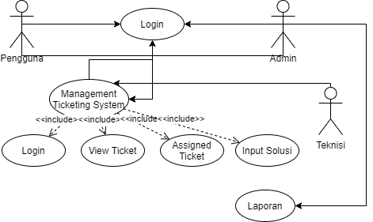

# Gambar 3.1 Use Case Diagram Pada Helpdesk Ticketing

1. Pemodelan Activity Diagram

Menggambarkan activity diagram yang memperlihatkan alur jalannya *Helpdesk Ticketing* dan memperlihatkan siapa saja yang bertanggung jawab terhadap setiap tahap yang dilakukan.

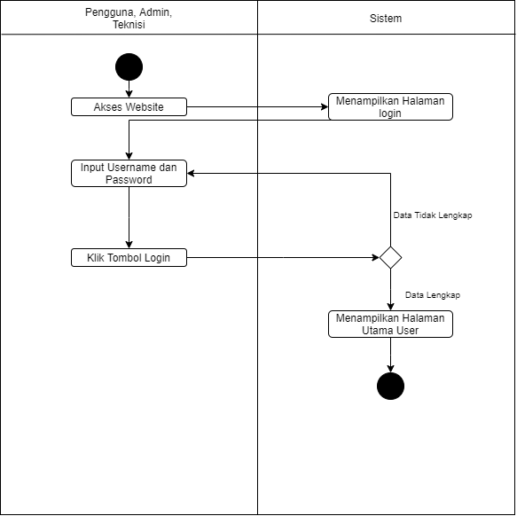

# Gambar 3.2 Activity Diagram Login

Pada gambar 3.2 adalah activity diagram login yang dimana ada pelanggan, admin, teknisi harus membuka situs website terlebih dahulu, kemudian melakukan login terlebih dahulu, jika username dan password benar maka proses login akan berhasil, jika data login salah maka akan kembali ke menu awal, jika data sudah lengkap semua maka dapat menampilkan halaman utama User, setelah itu proses selesai.

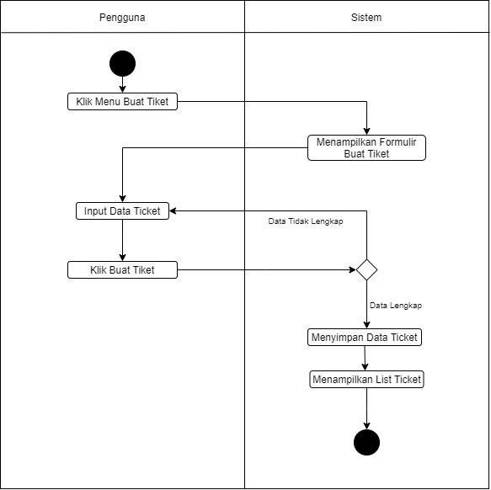

# Gambar 3.3 Activity Diagram Buat Ticket

Pada gambar 3.3 adalah activity diagram buat ticket yang dimana ada pelanggan klik menu buat tiket terlebih dahulu, kemudian menginput formulir data tiket, jika data tiket lengkap maka proses akan berhasil, jika data formulir tiket tidak lengkap maka akan kembali ke menu input data tiket, jika data sudah lengkap semua maka dapat menampilkan tiket berhasil dibuat, setelah itu proses selesai.

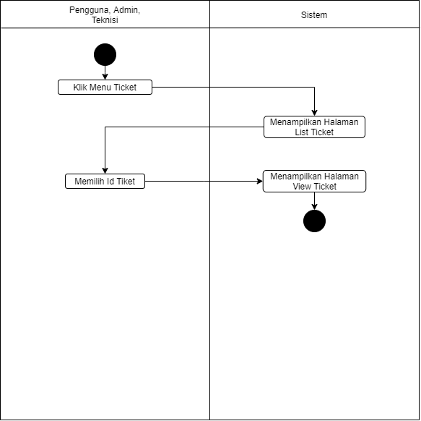

# Gambar 3.4 Activity Diagram View Ticket

Pada gambar 3.4 adalah activity diagram view ticket yang dimana ada pelanggan, admin, teknisi klik menu ticket terlebih dahulu, kemudian dapat menampilkan halaman list ticket, kemudian memilih id ticket, dan dapat menampilkan halaman view ticket, setelah itu proses selesai.

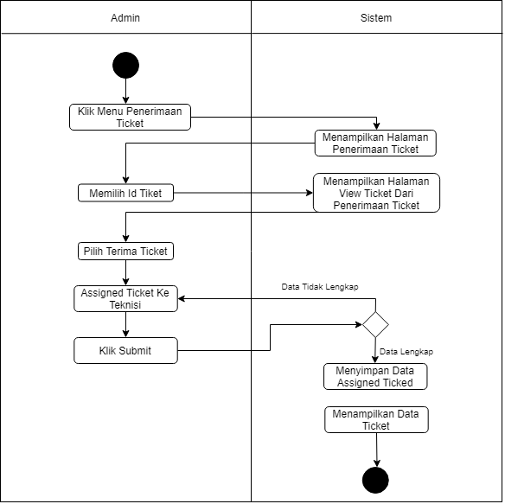

# Gambar 3.5 Activity Diagram Assigned Ticket

Pada gambar 3.5 adalah activity diagram assigned ticket yang dimana dapat menampilkan halaman penerimaan ticket, setelah itu milih id ticket dan dapat menampilkan halaman view ticket, kemudia melakukan proses assigned ticked ke teknisi, jika data tidak lengkap maka data tidak dapat diproses, dan dapat disimpan kedalam sistem, kemudian data juga disimpan ke assigned ticked dan dapat menampilkan data ticket, setelah itu proses berakhir.

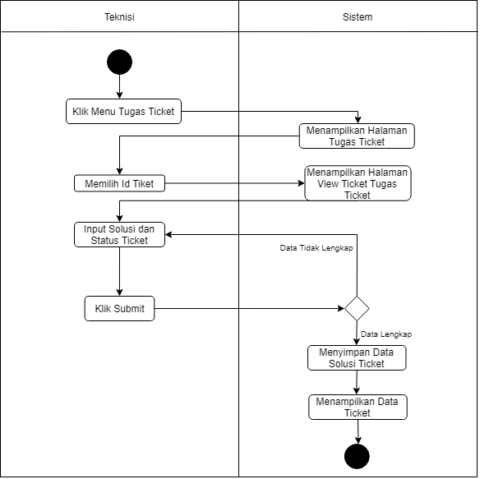

# Gambar 3.6 *Activity Diagram* Solusi Dan *Update* Status *Ticket*

Pada gambar 3.6 adalah activity diagram tugas ticket yang dimana dapat menampilkan halaman tugas ticket, setelah itu milih id ticket dan akan menampilkan halaman view ticket dari tugas ticket, kemudian input solusi dan status ticket dan klik submit, jika data tidak lengkap maka data tidak dapat diproses, tapi jika data benar maka data dapat diproses dan data disimpan, kemudian menyimpan data solusi ticket dan dapat menampilkan data ticket, setelah itu proses berakhir.

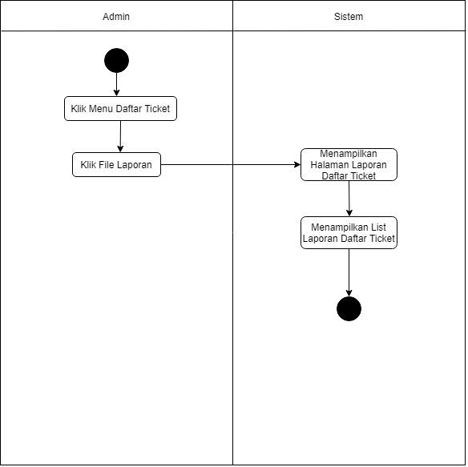

# Gambar 3.7 *Activity Diagram* Laporan Daftar *Ticket*

Pada gambar 3.7 adalah activity diagram laporan daftar ticket yang dimana dapat menampilkan halaman laporan daftar ticket, kemudian klik file laporan untuk menampilkan list laporan daftar ticket tersebut, setelah itu proses berakhir.

1. Pemodelan Class Diagram

Berikut ini adalah rancangan class diagram aplikasi helpdesk ticketing :

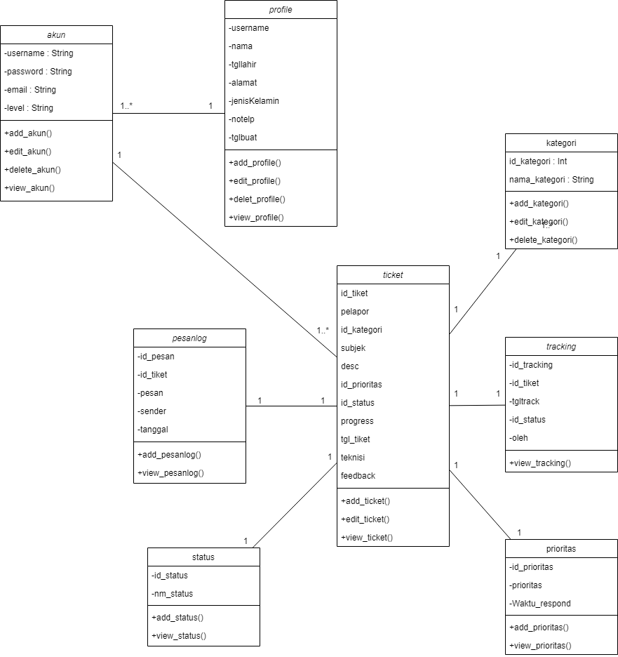

# Gambar 3.8 Class Diagram Helpdesk Ticketing

1. Pemodelan Sequence Diagram

Diagram *sequence*merupakan salah satu yang menjelaskan bagaimana suatu operasi itu dilakukan *message*(pesan) apa yang dikirim dan kapan pelaksanaannya. Diagram ini diatur berdasarkan waktu. Objek-objek yang berkaitan dengan proses berjalannya operasi diurutkan dari kiri ke kanan berdasarkan waktu terjadinya dalam pesan yang terurut.

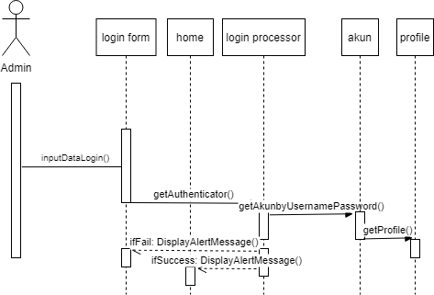

# Gambar 3.9 Sequence Diagram Login Admin Helpdesk Ticketing

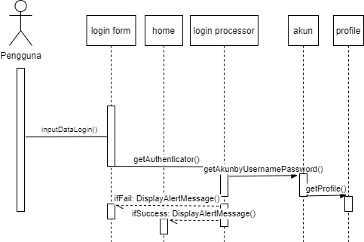

# Gambar 3.10 Sequence Diagram Login Pengguna Helpdesk Ticketing

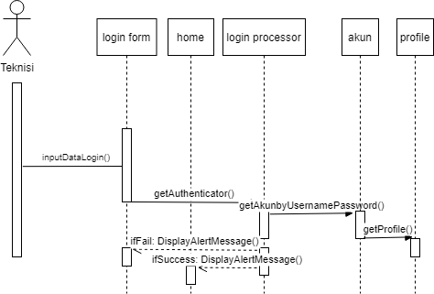

# Gambar 3.11 Sequence Diagram Login Teknisi Helpdesk Ticketing

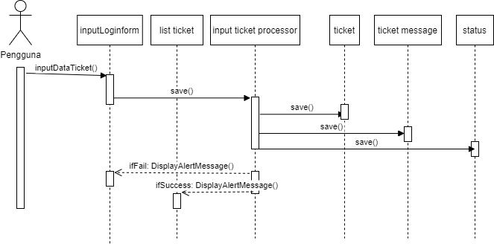

# Gambar 3.12 Sequence Diagram Buat Ticket Helpdesk Ticketing

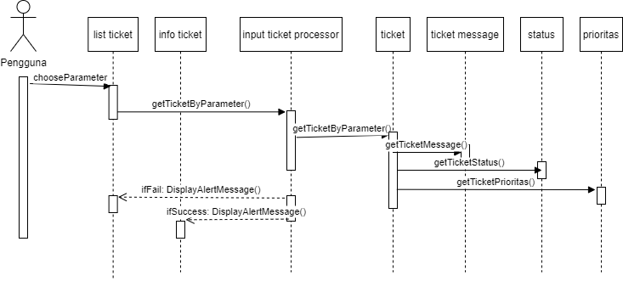

# Gambar 3.13 Sequence Diagram View Ticket Pengguna Helpdesk Ticketing

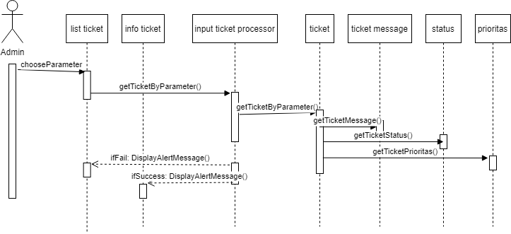

# Gambar 3.14 Sequence Diagram View Ticket Admin Helpdesk Ticketing

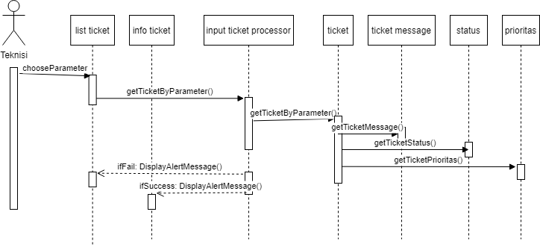

# Gambar 3.15 Sequence Diagram View Ticket Teknisi Helpdesk Ticketing

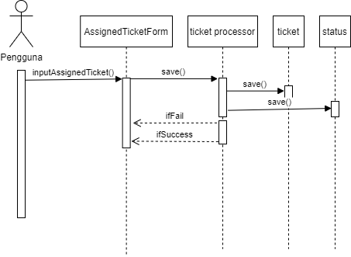

# Gambar 3.16 Sequence Diagram Assigned Ticket pengguna Helpdesk Ticketing

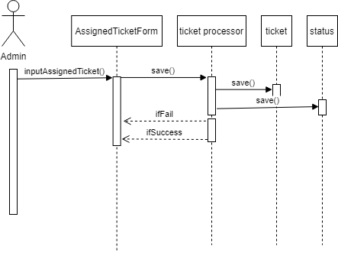

# Gambar 3.17 Sequence Diagram Assigned Ticket Admin Helpdesk Ticketing

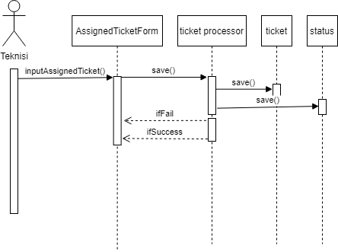

# Gambar 3.18 Sequence Diagram Assigned Ticket Teknisi Helpdesk Ticketing

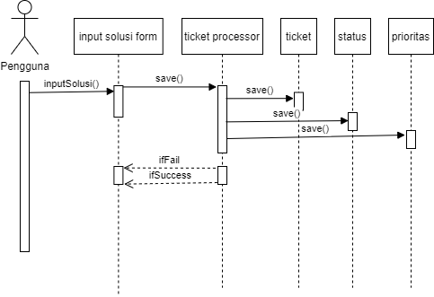

# Gambar 3.19 Sequence Diagram Input Solusi Pengguna Helpdesk Ticketing

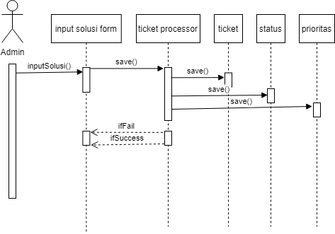

# Gambar 3.20 Sequence Diagram Input Solusi Admin Helpdesk Ticketing

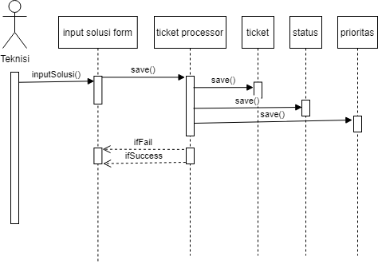

# Gambar 3.21 Sequence Diagram Input Solusi Teknisi Helpdesk Ticketing

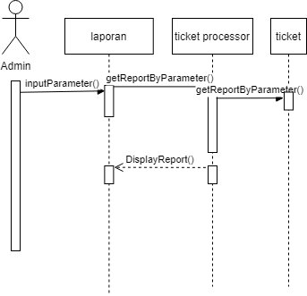

# Gambar 3.22 Sequence Diagram Laporan Helpdesk Ticketing

1. Spesifikasi Basis Data
2. Nama Tabel : akun

*Primary key* : Username

|  |  |  |  |  |
| --- | --- | --- | --- | --- |
| No | Nama Field | Tipe | Lebar | Keterangan |
| 1 | Username | varchar | 20 | Berisi Username User |
| 2 | Password | varchar | 255 | Berisi Password User |
| 3 | Email | varchar | 255 | Berisi Email User |
| 4 | Level | varchar | 10 | Berisi Level Tiket |

Tabel 3.8 Akun

1. Nama Tabel : kategori

*Primary key* : id_kategori

|  |  |  |  |  |
| --- | --- | --- | --- | --- |
| No | Nama Field | Tipe | Lebar | Keterangan |
| 1 | id_kategori | Int | 11 | Berisi Id Kategori |
| 2 | nama_kategori | Varchar | 35 | Berisi Nama Kategori |

Tabel 3.9 Kategori

1. Nama Tabel : pesanlog

*Primary key* : Id_pesan, Id_tiket

|  |  |  |  |  |
| --- | --- | --- | --- | --- |
| No | Nama Field | Tipe | Lebar | Keterangan |
| 1 | Id_pesan | Int | 11 | Berisi Id Pesan |
| 2 | Id_tiket | Varchar | 13 | Berisi Id Tiket |
| 3 | Pesan | Text |  | Berisi Pesan |
| 4 | Sender | Varchar | 100 | Berisi Pengirim |
| 5 | Tanggal | Varchar | 255 | Berisi Tanggal |

Tabel 3.10 Pesanlog

1. Nama Tabel : prioritas

*Primary key* : id_prioritas

|  |  |  |  |  |
| --- | --- | --- | --- | --- |
| No | Nama Field | Tipe | Lebar | Keterangan |
| 1 | id_prioritas | Int | 11 | Berisi Id Prioritas |
| 2 | Prioritas | Varchar | 255 | Berisi Prioritas |
| 3 | Waktu_respond | Int | 2 | Berisi Waktu Respond |

Tabel 3.11 Prioritas

1. Nama Tabel : profile

*Primary key* : Username

|  |  |  |  |  |
| --- | --- | --- | --- | --- |
| No | Nama Field | Tipe | Lebar | Keterangan |
| 1 | Username | Varchar | 20 | Berisi Username Profile |
| 2 | Nama | Varchar | 100 | Berisi Nama Profile |
| 3 | TglLahir | Varchar | 20 | Berisi Tanggal Lahir Profile |
| 4 | Alamat | Varchar | 255 | Berisi Alamat Profile |
| 5 | JenisKelamin | Varchar | 100 | Berisi Jenis Kelamin Profile |
| 6 | NoTelp | Varchar | 15 | Berisi Nomor Telepon Profile |
| 7 | TglBuat | Varchar | 20 | Berisi Tanggal Buat Profile |

Tabel 3.12 Profile

1. Nama Tabel : status

*Primary key* : id_status

|  |  |  |  |  |
| --- | --- | --- | --- | --- |
| No | Nama Field | Tipe | Lebar | Keterangan |
| 1 | id_status | Int | 3 | Berisi Id Status |
| 2 | nm_status | Varchar | 255 | Berisi Nama Status |

Tabel 3.13 Status

1. Nama Tabel : ticket

*Primary key* : id_tiket, pelapor

|  |  |  |  |  |
| --- | --- | --- | --- | --- |
| No | Nama Field | Tipe | Lebar | Keterangan |
| 1 | id_tiket | Varchar | 13 | Berisi Id Tiket |
| 2 | Pelapor | Varchar | 20 | Berisi Pelapor Tiket |
| 3 | id_kategori | Int | 11 | Berisi Id Kategori |
| 4 | Subjek | Varchar | 50 | Berisi Subjek |
| 5 | Desc | Longtext |  | Berisi Deskripsi |
| 6 | id_prioritas | Int | 1 | Berisi Id Prioritas |
| 7 | id_status | Varchar | 255 | Berisi Id Status |
| 8 | Progress | Int | 3 | Berisi Proses Pengerjaan Tiket |
| 9 | tgl_tiket | Datetime |  | Berisi Tanggal Tiket |
| 10 | Teknisi | Varchar | 20 | Berisi Nama Teknisi |
| 11 | Feedback | Varchar | 255 | Berisi Umpan Balik |

Tabel 3.14 Ticket

1. Nama Tabel : tracking

*Primary key* : Id_tracking, Id_tiket

|  |  |  |  |  |
| --- | --- | --- | --- | --- |
| No | Nama Field | Tipe | Lebar | Keterangan |
| 1 | Id_tracking | Int | 11 | Berisi Id Tracking |
| 2 | id_tiket | Varchar | 13 | Berisi Id Tiket |
| 3 | Tgltrack | Varchar | 255 | Berisi Tanggal Tracking |
| 4 | id_status | Int | 3 | Berisi Id Status |
| 5 | Oleh | Char | 50 | Berisi Nama Teknisi Dan Progres |

Tabel 3.15 Tracking

1. Nama Tabel : masalah

*Primary key* : Id_masalah

|  |  |  |  |  |
| --- | --- | --- | --- | --- |
| No | Nama Field | Tipe | Lebar | Keterangan |
| 1 | id_masalah | Int | 11 | Berisi Id Masalah |
| 2 | Masalah | Varchar | 100 | Berisi Masalah |
| 3 | Point | Int | 2 | Berisi Point |

Tabel 3.16 Masalah

1. Struktur Tampilan (Menu)

Struktur Tampilan (Menu) pada Sistem *Helpdesk Ticketing* Dengan Metode Algoritma *Forward Chaining* Berbasis *PHP* dan *MySQL* seperti gambar dibawah ini :

Struktur Menu Admin

# Gambar 3.23 Struktur Tampilan Menu Admin

Pada gambar 3.23 merupakan Struktur Tampilan Menu Admin Sistem *Helpdesk Ticketing*. Struktur ini menjelaskan bahwa tampilan yang dibuat berisi Login, Menu Utama, Daftar Tiket, Laporan Tiket, Status Daftar Tiket, Penerimaan Tiket, Tugas Tiket, Pilih Teknisi, Pengguna, Kategori.

Struktur Menu Teknisi

# Gambar 3.24 Struktur Tampilan Menu Teknisi

Pada gambar 3.24 merupakan Struktur Tampilan Menu Teknisi Sistem *Helpdesk Ticketing*. Struktur ini menjelaskan bahwa tampilan yang dibuat berisi Login, Menu Utama, Tugas Tiket, Update Status Tiket.

Struktur Tampilan Menu Pengguna

# Gambar 3.25 Struktur Tampilan Menu Pengguna

Pada gambar 3.25 merupakan Struktur Tampilan Menu Pengguna Sistem *Helpdesk Ticketing*. Struktur ini menjelaskan bahwa tampilan yang dibuat berisi Login, Menu Utama, Buat Tiket, Tiket Saya, Laporan Tiket Saya, Status Tiket Saya.

1. Rancangan Layar

Dalam membuat suatu sistem aplikasi rancangan layar merupakan suatu hal yang sangat penting. Rancangan layar harus mudah dimengerti, agar pengguna atau user merasa nyaman dalam menggunakan aplikasi. Berikut ini merupakan Rancangan Layar Sistem *Helpdesk Ticketing*:

1. Rancangan Layar Menu Login

Pada gambar 3.26 merupakan rancangan layar dari Halaman Login, dimana di Halaman Login ini user harus memasukan Username dan Password. Jika Username dan Password benar maka admin bisa masuk ke Menu Utama dan mengakses Menu Utama. Berikut ini merupakan rancangan layar Halaman Login.

Halaman Login

Logo

Masukan Username

Masukan Password

Login

Sign

# Gambar 3.26 Rancangan Layar Menu Login

1. Rancangan Layar Menu Utama Admin

Pada gambar 3.27 merupakan rancangan layar dari Beranda atau Menu Utama Admin, dalam halaman ini terdapat sub menu yaitu Beranda, Daftar Tiket, Penerimaan Tiket, Tugas Tiket, Pengguna, dan Kategori. Berikut ini merupakan rancangan layar Menu Utama.

Menu Utama

Total Tiket

Halo Admin

 Beranda

 Daftar Tiket

 Penerimaan Tiket

 Tugas Tiket

 Pengguna

 Kategori

Total Pengguna

Total Teknisi

 Admin



# Gambar 3.27 Rancangan Layar Menu Utama Admin

1. Rancangan Layar Menu Profile Admin

Pada gambar 3.28 merupakan rancangan atau tampilan Menu Profile dari User Admin, dan dapat diubah sesuai biodata.

Menu Utama

 Profile

 Beranda

 Daftar Tiket

 Penerimaan Tiket

 Tugas Tiket

 Pengguna

 Kategori

 Admin

Nama Lengkap

Tanggal Lahir

Alamat

No Telepon

Tanggal Dibuat

Nama Lengkap

 Perbarui Data

# Gambar 3.28 Rancangan Layar Menu Profile Admin

1. Rancangan Layar Menu Daftar Tiket

Pada gambar 3.29 merupakan rancangan layar atau tampilan dari Menu Daftar Tiket, ada beberapa button yang bisa digunakan untuk mencari, memfilter, membuat laporan dan melihat detail tiket. Untuk mencari bisa klik search, untuk membuat laporan klik file di samping daftar tiket, untuk memfilter tiket bisa mengklik logo filter disamping search, dan untuk mengklik detail tiket klik id tiket.

Menu Utama

Daftar Tiket

 Beranda

 Daftar Tiket

 Penerimaan Tiket

 Tugas Tiket

 Pengguna

 Kategori

 Admin

Testing

Tanggal Tiket

Status

ID Tiket

[T202106170102](http://localhost/KKP3/index.php/ListTiket/AllTiket)

Pelapor



Search



[T2021061702](http://localhost/KKP3/index.php/ListTiket/AllTiket)

[T2021061703](http://localhost/KKP3/index.php/ListTiket/AllTiket)

Tiket Selesai

Proses

2021-01-03

2021-01-02

2021-01-01

User

User

User

# Gambar 3.29 Rancangan Layar Menu Daftar Tiket

1. Rancangan Layar Menu Penerimaan Tiket

Pada gambar 3.30 merupakan rancangan layar atau tampilan dari Menu Penerimaan Tiket, ada beberapa button yang bisa digunakan untuk mencari, memfilter, dan melihat detail penerimaan tiket. Untuk mencari bisa klik search, untuk memfilter tiket bisa mengklik logo filter disamping search, dan untuk mengklik detail penerimaan tiket klik id tiket.

Menu Utama

s

Penerimaan Tiket

 Beranda

 Daftar Tiket

 Penerimaan Tiket

 Tugas Tiket

 Pengguna

 Kategori

 Admin

Tanggal Tiket

ID Tiket

[T202106170102](http://localhost/KKP3/index.php/ListTiket/AllTiket)

Pelapor

Search



[T2021061702](http://localhost/KKP3/index.php/ListTiket/AllTiket)

[T2021061703](http://localhost/KKP3/index.php/ListTiket/AllTiket)

2021-01-03

2021-01-02

2021-01-01

Users

User

User

# Gambar 3.30 Rancangan Layar Menu Penerimaan Tiket

1. Rancangan Tugas Tiket Admin

Pada gambar 3.31 merupakan rancangan layar atau tampilan dari Menu Tugas Tiket, ada beberapa button yang bisa digunakan untuk mencari, memfilter, dan melihat detail tugas tiket admin. Untuk mencari bisa klik search, untuk memfilter tiket bisa mengklik logo filter disamping search, dan untuk mengklik detail tugas tiket klik id tiket.

Menu Utama

Tugas Tiket

 Beranda

 Daftar Tiket

 Penerimaan Tiket

 Tugas Tiket

 Pengguna

 Kategori

 Admin

Proses

Tanggal Tiket

Status

ID Tiket

[T202106170102](http://localhost/KKP3/index.php/ListTiket/AllTiket)

Pelapor

Search



[T2021061702](http://localhost/KKP3/index.php/ListTiket/AllTiket)

[T2021061703](http://localhost/KKP3/index.php/ListTiket/AllTiket)

Proses

Teknisi

2021-01-03

2021-01-02

2021-01-01

User

User

User

# Gambar 3.31 Rancangan Layar Menu Tugas Tiket Admin

1. Rancangan Layar Menu Pengguna

Pada gambar 3.32 merupakan rancangan layar atau tampilan dari Menu Pengguna, ada beberapa button yang bisa digunakkan untuk mengedit, dan menghapus data. Untuk mengedit bisa klik button pensil, untuk menghapus data bisa klik button tempat sampah.

Menu Utama

Daftar Pengguna

 Beranda

 Daftar Tiket

 Penerimaan Tiket

 Tugas Tiket

 Pengguna

 Kategori

 Admin

Nama Pengguna

No

1

Hak Akses

Search



2

3

User

Teknisi1

Admin

Pelanggan

Teknisi

Admin



# Gambar 3.32 Rancangan Layar Menu Pengguna

1. Rancangan Layar Menu Kategori

Pada gambar 3.33 merupakan rancangan layar atau tampilan dari Menu Pengguna, ada beberapa button yang bisa digunakkan untuk mengedit, dan menghapus data. Untuk mengedit bisa klik button pensil, untuk menghapus data bisa klik button tempat sampah.

Menu Utama

Daftar Kategori

 Beranda

 Daftar Tiket

 Penerimaan Tiket

 Tugas Tiket

 Pengguna

 Kategori

 Admin

Kategori

No

1

Search



2

3

Hardware

Hardware

Software



# Gambar 3.33 Rancangan Layar Menu Kategori

1. Rancangan Layar Menu Utama Teknisi

Pada gambar 3.34 merupakan rancangan layar dari Beranda atau Menu Utama Teknisi, dalam halaman ini terdapat sub menu yaitu Beranda, dan Tugas Tiket. Berikut ini merupakan rancangan layar Menu Utama:

Menu Utama

Total Tugas

Halo Teknisi

 Beranda

 Tugas Tiket

Tiket Diproses

Tiket Teknisi

 Teknisi

Feedback

# Gambar 3.34 Rancangan Layar Menu Utama Teknisi

1. Rancangan Layar Menu Profile

Pada gambar 3.35 merupakan rancangan atau tampilan Menu Profile dari User Teknisi, dan dapat diubah sesuai biodata.

Menu Utama

 Profile

 Beranda

 Tugas Tiket

 Teknisi

Nama Lengkap

Tanggal Lahir

Alamat

No Telepon

Tanggal Dibuat

Nama Lengkap

 Perbarui Data

# Gambar 3.35 Rancangan Layar Menu Profile Teknisi

1. Rancangan Layar Menu Tugas Tiket

Pada gambar 3.36 merupakan rancangan layar atau tampilan dari Menu Tugas Tiket, ada beberapa button yang bisa digunakan untuk mencari, memfilter, dan melihat detail tugas tiket teknisi. Untuk mencari bisa klik search, untuk memfilter tiket bisa mengklik logo filter disamping search, dan untuk mengklik detail tugas tiket klik id tiket.

Menu Utama

Tugas Tiket

 Beranda

 Tugas Tiket

 Teknisi

Selesai

Tanggal Tiket

Status

ID Tiket

[T202106170102](http://localhost/KKP3/index.php/ListTiket/AllTiket)

Pelapor

Search



[T2021061702](http://localhost/KKP3/index.php/ListTiket/AllTiket)

[T2021061703](http://localhost/KKP3/index.php/ListTiket/AllTiket)

Proses

Testing

2021-01-03

2021-01-02

2021-01-01

User

User

User

# Gambar 3.36 Rancangan Layar Menu Tugas Tiket Teknisi

1. Rancangan Layar Menu Utama Pengguna

Pada gambar 3.37 merupakan rancangan layar dari Beranda atau Menu Utama Pengguna, dalam halaman ini terdapat sub menu yaitu Beranda, Buat Tiket, dan Tiket Saya. Berikut ini merupakan rancangan layar Menu Utama:

Menu Utama

Total Tiket

Halo Pengguna

 Beranda

 Buat Tiket

 Tiket Saya

Tiket Diproses

Tiket Selesai

 Pengguna

Tiket Ditolak

Feedback

# Gambar 3.37 Rancangan Layar Menu Utama Pengguna

1. Rancangan Layar Menu Profile Pengguna

Pada gambar 3.38 merupakan rancangan atau tampilan Menu Profile dari Pengguna, dan dapat diubah sesuai biodata.

Menu Utama

 Profile

 Beranda

 Buat Tiket

 Pengguna

Nama Lengkap

Tanggal Lahir

Alamat

No Telepon

Tanggal Dibuat

Nama Lengkap

 Perbarui Data

 Tugas Tiket

# Gambar 3.38 Rancangan Layar Menu Profile Pengguna

1. Rancangan Layar Menu Buat Tiket

Pada gambar 3.39 merupakan rancangan layar atau tampilan dari Menu Buat Tiket. Di dalam nya terdapat form Pelapor, Kategori Masalah, Subjek, Deskripsi Masalah, dan Tingkat Masalah yang dapat diisi untuk membuat tiket.

Menu Utama

Formulir Tiket

 Beranda

 Buat Tiket

 Pengguna

Pelapor

Kategori Masalah

Subjek

Tingkat Masalah

Deskripsi Masalah

Buat Tiket

 Tiket Saya

# Gambar 3.39 Rancangan Layar Menu Buat Tiket

1. Rancangan Layar Menu Tiket Saya

Pada gambar 3.40 merupakan rancangan layar atau tampilan dari Menu Daftar Tiket, ada beberapa button yang bisa digunakan untuk mencari, memfilter, membuat laporan dan melihat detail tiket. Untuk mencari bisa klik search, untuk membuat laporan klik file di samping tiket saya, untuk memfilter tiket bisa mengklik logo filter disamping search, dan untuk mengklik detail tiket saya klik id tiket.

Menu Utama

Tiket Saya

 Beranda

 Buat Tiket

 Tiket Saya

 Pengguna

Testing

Tanggal Tiket

Status

ID Tiket

[T202106170102](http://localhost/KKP3/index.php/ListTiket/AllTiket)

Progres



Search



[T2021061702](http://localhost/KKP3/index.php/ListTiket/AllTiket)

[T2021061703](http://localhost/KKP3/index.php/ListTiket/AllTiket)

Tiket Selesai

Proses

2021-01-03

2021-01-02

2021-01-01

70%

100%

50%

# Gambar 3.40 Rancangan Layar Menu Tiket Saya

1. Algoritme Program

Algoritme adalah urutan langkah logis yang digunakan untuk menyelesaikan suatu masalah.

1. Algoritme Form Login

Berikut ini adalah Algoritme dari Form Login

|  |
| --- |
| 1. Tampilkan Form Login 2. Input Username dan Password 3. Input pilih 4. If Pilih = Sign in 5. Cek Username dan Password 6. If data Username dan password = “True” 7. Session = Username 8. Tampilkan pesan ”Ada Berhasil Login” 9. Direct Menu Beranda Dashboard 10. Else 11. Tampilkan pesan “Username/Password Salah” 12. Kembali ke baris 1 13. End If 14. End If |

**Algoritme 3.1 Algoritme Form Login**

1. Algoritme Menu Utama Admin

Berikut ini adalah Algoritme Menu Utama Admin

|  |
| --- |
| 1. Tampilkan Menu Utama Admin 2. Input pilih 3. If pilih = Beranda 4. Kembali ke baris 1 5. Else If pilih = Profile 6. Tampilkan Profile Admin 7. Else If pilih = Daftar Tiket 8. Tampilkan daftar tiket 9. Else If pilih = Penerimaan Tiket 10. Tampilkan daftar penerimaan tiket 11. Else If pilih = Tugas Tiket 12. Tampilkan daftar tugas tiket 13. Else If pilih = Pengguna 14. Tampilkan daftar pengguna 15. Else If pilih = Kategori 16. Tampilkan daftar kategori 17. Else If pilih = Masalah 18. Tampilkan daftar masalah 19. Else If pilih = Logout 20. Jalankan proses Logout 21. Tampilkan pesan “Anda Berhasil Logout” 22. End If |

**Algoritme 3.2 Algoritme Menu Utama Admin**

1. Algoritme Menu Utama Teknisi

Berikut ini adalah Algoritme Menu Utama Teknisi

|  |
| --- |
| 1. Tampilkan Menu Utama Teknisi 2. Input pilih 3. If pilih = Beranda 4. Kembali ke baris 1 5. Else If pilih = Profile 6. Tampilkan Profile Teknisi 7. Else If pilih = Tugas Tiket 8. Tampilkan tugas tiket 9. Else If pilih = Logout 10. Jalankan proses Logout 11. Tampilkan pesan “Anda Berhasil Logout” 12. End If |

**Algoritme 3.2 Algoritme Menu Utama Teknisi**

1. Algoritme Menu Utama Pengguna

Berikut ini adalah Algoritme Menu Utama Pengguna

|  |
| --- |
| 1. Tampilkan Menu Utama Pengguna 2. Input pilih 3. If pilih = Beranda 4. Kembali ke baris 1 5. Else If pilih = Profile 6. Tampilkan Profile Pengguna 7. Else If pilih = Buat Tiket 8. Tampilkan buat tiket 9. Else If pilih = Tiket Saya 10. Tampilkan daftar tiket saya 11. Else If pilih = Logout 12. Jalankan proses Logout 13. Tampilkan pesan “Anda Berhasil Logout” 14. End If |

**Algoritme 3.3 Algoritme Menu Utama Pengguna**

1. Algoritme Menu Daftar Tiket

Berikut ini adalah Algoritme Menu Daftar Tiket

|  |
| --- |
| 1. Tampilkan Menu Daftar Tiket 2. Input pilih 3. If pilih = Id Tiket 4. Tampilkan form Detail Tiket 5. If pilih = Chat 6. Input Chat 7. Simpan dalam data base 8. Else 9. Kembali ke Daftar Tiket 10. If pilih = PDF 11. Download Laporan Daftar Tiket 12. End if 13. Else If pilih = Search 14. If data = found 15. Tampilkan Id Tiket, Tanggal Tiket, Pelapor, Status 16. Else if data tidak ditemukan 17. End if |

**Algoritme 3.4 Algoritme Menu Daftar Tiket**

1. Algoritme Menu Penerimaan Tiket

Berikut ini adalah Algoritme Menu Penerimaan Tiket

|  |
| --- |
| 1. Tampilkan Menu Penerimaan Tiket 2. Input pilih 3. If pilih = Id Tiket 4. Tampilkan form Detail Penerimaan 5. If pilih = Terima Tiket 6. Tiket akan masuk ke Menu Tugas Tiket 7. Else 8. Tolak Tiket 9. If pilih = Chat 10. Input Chat 11. Simpan dalam data base 12. Else 13. Kembali ke Daftar Tiket 14. End if 15. Else If pilih = Search 16. If data = found 17. Tampilkan Id Tiket, Tanggal Tiket, Pelapor 18. Else if data tidak ditemukan 19. End if |

**Algoritme 3.5 Algoritme Menu Daftar Tiket**

1. Algoritme Menu Tugas Tiket Admin

Berikut ini adalah Algoritme Menu Tugas Tiket Admin

|  |
| --- |
| 1. Tampilkan Menu Tugas Tiket Admin 2. Input pilih 3. If pilih = Id Tiket 4. Tampilkan form Detail Tiket 5. If pilih = Pilih Teknisi 6. Tampilkan Daftar Teknisi 7. If pilih = Submit 8. Tampilkan pesan “Teknisi Updated” 9. Tiket akan masuk ke Menu Tugas Tiket Teknisi 10. If pilih = Chat 11. Input Chat 12. Simpan dalam data base 13. Else 14. Kembali ke Daftar Tiket 15. End if 16. Else If pilih = Search 17. If data = found 18. Tampilkan Id Tiket, Tanggal Tiket, Pelapor, Status 19. Else if data tidak ditemukan 20. End if |

**Algoritme 3.6 Algoritme Menu Tugas Tiket Admin**

1. Algoritme Menu Pengguna

Berikut ini adalah Algoritme Menu Pengguna

|  |
| --- |
| 1. Tampilkan Menu Pengguna 2. Input pilih 3. If pilih = Tambah User 4. Tampilkan form Pengguna Baru 5. Input Username, Password, Email, Level 6. If pilih = Tambah 7. Simpan kedalam data base 8. Else 9. Kembali ke Menu Pengguna 10. End if 11. If pilih = Tombol Ubah 12. Tampilkan form Ubah Hak Akses Pengguna 13. Pilih Hak Akses 14. If pilih = Ubah 15. Simpan kedalam data base 16. If pilih = Tombol Hapus 17. Hapus Pengguna 18. Else If pilih = Search 19. If data = found 20. Tampilkan No, Nama Pengguna, Hak Akses 21. Else if data tidak ditemukan 22. End if |

**Algoritme 3.7 Algoritme Menu Pengguna**

1. Algoritme Menu Masalah

Berikut ini adalah Algoritme Menu Masalah

|  |
| --- |
| 1. Tampilkan Menu Masalah 2. Input pilih 3. If pilih = Tambah Masalah 4. Tampilkan form Masalah Baru 5. Input Nama Masalah 6. Pilih Point 7. If pilih = Tambah 8. Simpan kedalam data base 9. Else 10. Kembali ke Menu Pengguna 11. End if 12. If pilih = Tombol Ubah 13. Tampilkan form Ubah Masalah 14. Input Nama Masalah 15. Pilih Point 16. If pilih = Simpan 17. Simpan kedalam data base 18. If pilih = Tombol Hapus 19. Hapus Masalah 20. Else If pilih = Search 21. If data = found 22. Tampilkan No, Masalah, Point 23. Else if data tidak ditemukan   End if |

**Algoritme 3.8 Algoritme Menu Masalah**

1. Algoritme Menu Tugas Tiket Teknisi

Berikut ini adalah Algoritme Menu Tugas Tiket Teknisi

|  |
| --- |
| 1. Tampilkan Menu Tugas Tiket Teknisi 2. Input pilih 3. If pilih = Id Tiket 4. Tampilkan form Detail Tiket 5. If pilih = Update Status 6. Tampilkan Daftar Status 7. If pilih = Update 8. Tampilkan Progress Status Hingga 100% 9. If pilih = Chat 10. Input Chat 11. Simpan dalam data base 12. Else 13. Kembali ke Daftar Tiket 14. End if 15. Else If pilih = Search 16. If data = found 17. Tampilkan Id Tiket, Tanggal Tiket, Pelapor, Status 18. Else if data tidak ditemukan 19. End if |

**Algoritme 3.9 Algoritme Menu Tugas Tiket Teknisi**

1. Algoritme Menu Buat Tiket

Berikut ini adalah Algoritme Menu Buat Tiket

|  |
| --- |
| 1. Tampilkan Menu Buat Tiket 2. Input pilih 3. If pilih = Formulir Tiket 4. Input Masalah, Subjek, Deskripsi Masalah, Tingkat Penggunaan 5. If pilih = Buat Tiket 6. Simpan kedalam data base 7. End if |

**Algoritme 3.10 Algoritme Menu Buat Tiket**

1. Algoritme Menu Tiket Saya

Berikut ini adalah Algoritme Menu Tiket Saya

|  |
| --- |
| 1. Tampilkan Menu Tiket Saya 2. Input pilih 3. If pilih = Id Tiket 4. Tampilkan form Riwayat Tiket 5. If pilih = Chat 6. Input Chat 7. Simpan dalam data base 8. Else 9. Kembali ke Daftar Tiket 10. If pilih = PDF 11. Download Laporan Tiket Saya 12. End if 13. Else If pilih = Search 14. If data = found 15. Tampilkan Id Tiket, Tanggal Tiket, Status, Progress 16. Else if data tidak ditemukan   End if |

**Algoritme 3.11 Algoritme Menu Tiket Saya**

# BAB IV

**IMPLEMENTASI DAN UJI COBA PROGRAM**

1. **Implementasi Program**

Agar aplikasi implementasi algoritma *Forward Chaining* dapat bisa digunakan maka *Software* dan *Hardware* yang digunakan untuk implementasi aplikasi ini juga harus mendukung. Spesifikasi ini bertujuan untuk mendukung kinerja sistem yang dirancang agar dapat berjalan dengan baik dan memiliki hasil seperti yang diinginkan, diantaranya adalah:

1. Spesifikasi Software

*Software* atau perangkat lunak yang di gunakan untuk membuat program ini adalah sebagai berikut:

1. Sistem Operasi Microsoft Windows 10
2. XAMPP Control Panel V.3.2.4
3. MySQL Front 6.0
4. PHP 7.3.6
5. Google Chrome Versi 91.0.4472.106
6. Spesifikasi Hardware

*Hardware* atau perangkat keras yang di gunakan untuk membuat program ini adalah sebagi berikut:

Laptop 1:

1. Processor : AMD Ryzen 5 3500U CPU
2. RAM : 8.00 GB
3. Hardisk : 500 GB
4. Sistem Operasi : Windows 10 Home

Laptop 2:

1. Processor : Intel® Core™ 2 Duo E8400 CPU
2. RAM : 2.00 GB
3. Hardisk : 20 GB
4. Sistem Operasi : Windows XP Minimum

Laptop 3:

1. Processor : Intel® Core™ i3 Gen 3 CPU
2. RAM : 4.00 GB
3. Hardisk : 500 GB
4. Sistem Operasi : Windows 10 Home
5. **Tampilan Layar**

Berikut ini merupakan tampilan layar aplikasi implementasi Sistem *Helpdesk Ticketing* Menggunakan Metode *Forward Chaining*. Berikut ini akan diberikan penjelasan dari masing-masing tampilan pertama sampai selesai pada aplikasi Sistem *Helpdesk Ticketing* dengan metode *Forward Chaining*.

1. Tampilan Layar Menu Login

Pada gambar 4.1 merupakan tampilan layar dari Halaman Login, dimana di Halaman Login ini User harus memasukan Username dan Password. Jika kesalahan pada pengisian Username dan Password maka akan menampilkan “Username/Password Anda Salah” seperti pada gambar 4.2. Berikut ini merupakan tampilan layar Halaman Login :

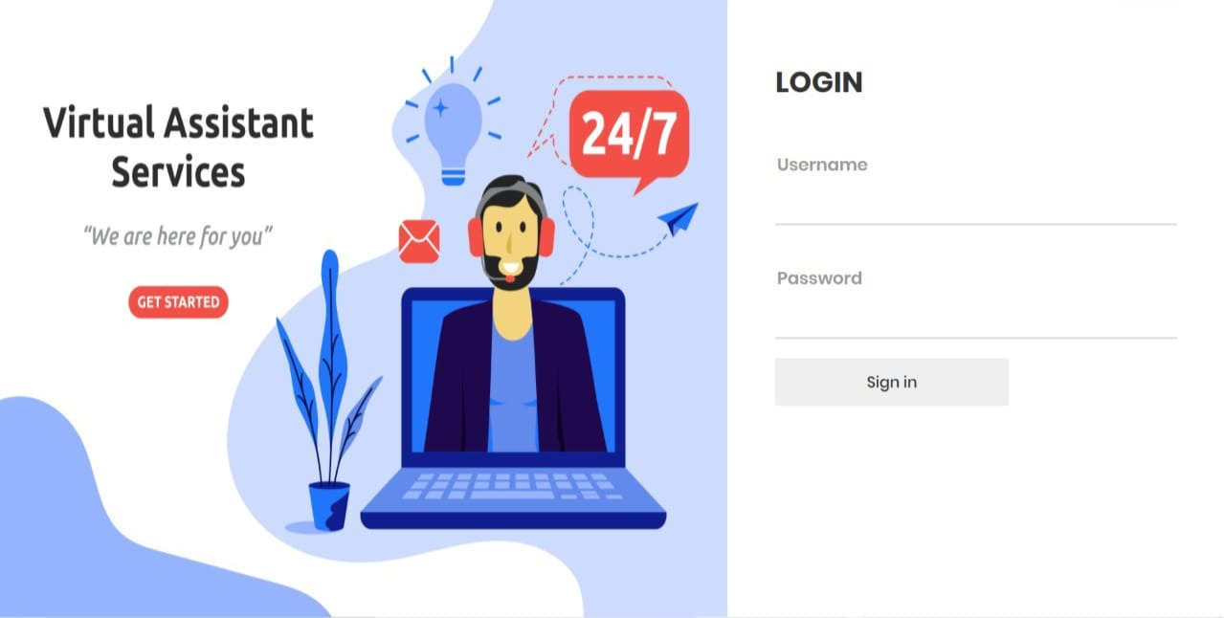

# Gambar 4.1 Tampilan Layar Menu Login

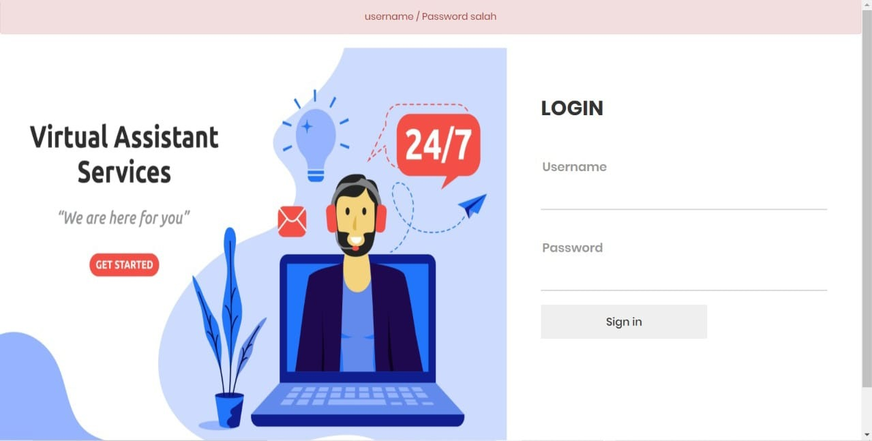

# Gambar 4.2 Tampilan Layar Menu Login Username/Password Salah

1. Tampilan Layar Menu Utama Admin

Pada gambar 4.3 merupakan tampilan layar dari Beranda atau Menu Utama Admin. Pada menu ini kita dapat melihat dalam halaman ini terdapat sub menu yaitu Beranda, Daftar Tiket, Penerimaan Tiket, Tugas Tiket, Teknisi, Pengguna, Kategori. Berikut merupakan tampilan layar Menu Utama Admin :

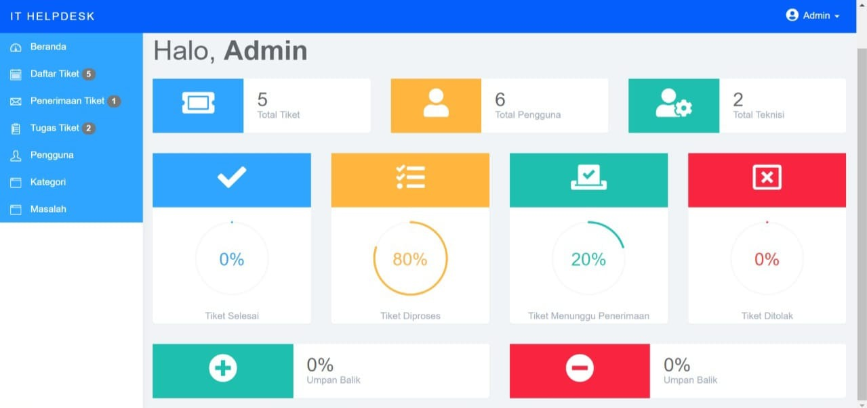

# Gambar 4.3 Tampilan Layar Menu Utama Admin

1. Tampilan Layar Menu Profile Admin

Pada gambar 4.4 merupakan tampilan layar dari Menu Profile dari Admin. Di dalam nya terdapat profile gunanya untuk mengetahui siapa yang memegang kendali sistem tersebut. Pada Menu ini dapat melihat data pada Profile berupa Nama Pengguna, Hak Akses, Nama Lengkap, Tanggal Lahir, Alamat, Jenis Kelamin, No Telepon, Tanggal Dibuat, dan di Menu ini juga bisa Perbarui Data. Berikut merupakan tampilan layar Menu Profile Admin :

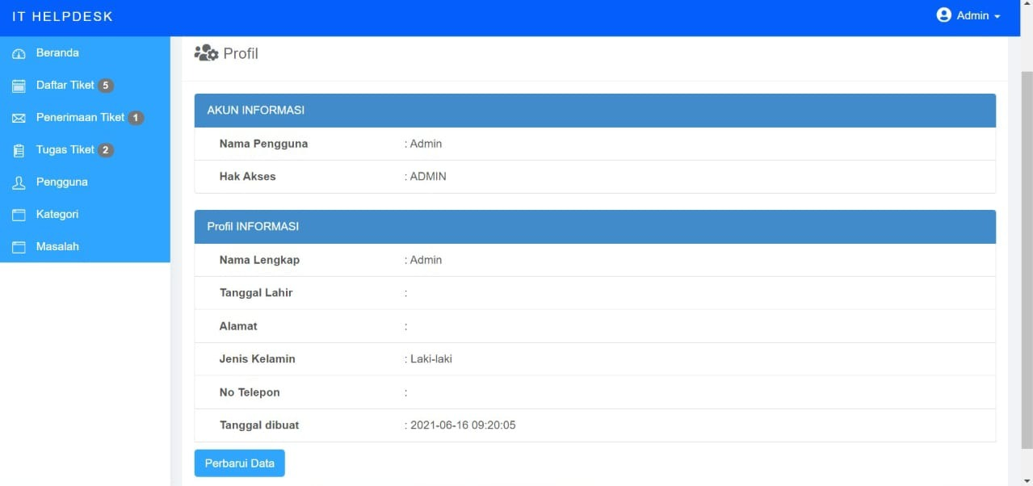

# Gambar 4.4 Tampilan Layar Menu Profile Admin

Pada gambar 4.5 merupakan tampilan layar dari Perbarui Data Admin. Di dalam nya terdapat Ubah Data Pengguna. Pada Menu ini dapat melihat Nama, Tanggal Lahir, Alamat, Jenis Kelamin, No Telepon, serta button Simpan dan Keluar. Berikut merupakan tampilan layar Menu Profil Admin :

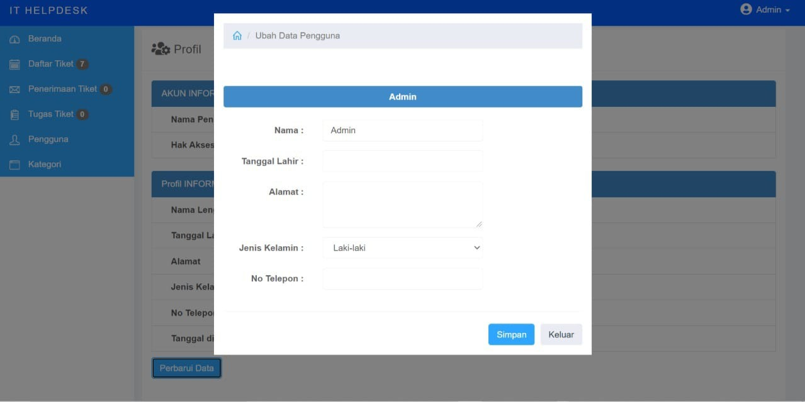

# Gambar 4.5 Tampilan Layar Menu Perbarui Data Admin

1. Tampilan Layar Menu Daftar Tiket

Pada gambar 4.6 merupakan tampilan layer dari Menu Daftar Tiket Di Menu Admin. Pada menu ini menampilkan Id Tiket, Tanggal Tiket, Pelapor, Status, Detail Tiket, serta ada menu Search serta filter dan membuat Laporan Daftar Tiket. Berikut adalah tampilan layar Daftar Tiket Di Menu Admin:

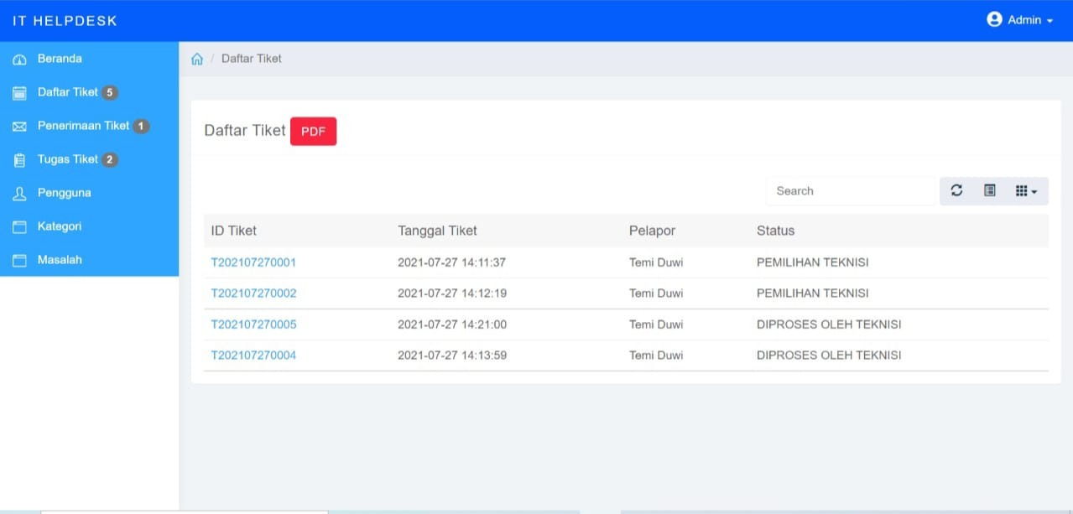

# Gambar 4.6 Tampilan Layar Menu Daftar Tiket

Pada gambar 4.7 merupakan tampilan layar dari Menu Detail Tiket Admin. Pada Menu ini dapat melihat Id Tiket, Proses Tiket, History Tiket, serta Chat untuk membalas pesan yang dikirimkan oleh User. Berikut merupakan tampilan layar Detail Tiket pada Daftar Tiket di Menu Admin:

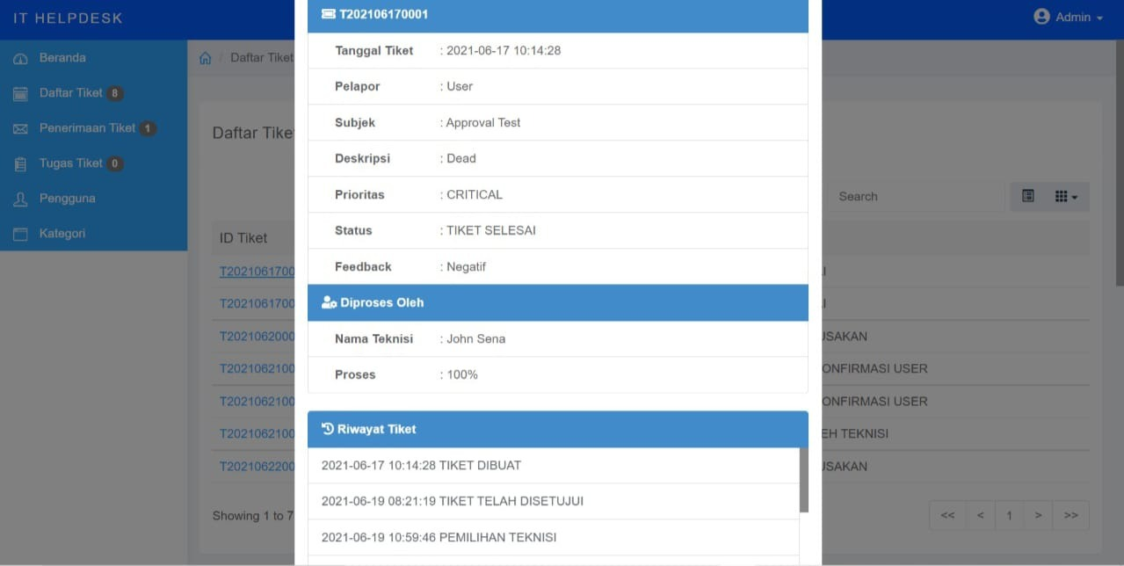

# Gambar 4.7 Tampilan Layar Detail Tiket Admin

Pada gambar 4.8 merupakan tampilan layar dari Laporan Detail Tiket. Pada Menu ini dapat melihat Id Tiket, Pelapor, Nama Kategori, Subjek, Prioritas dan Nama TeknisiBerikut merupakan tampilan layar Laporan Daftar Tiket :

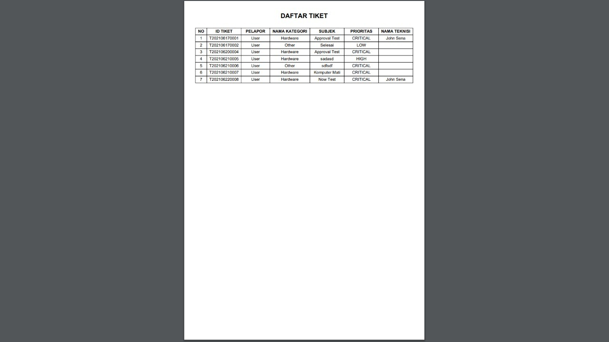

# Gambar 4.8 Tampilan Layar Laporan Daftar Tiket Admin

1. Tampilan Layar Menu Penerimaan Tiket

Pada gambar 4.9 merupakan tampilan layar dari Menu Penerimaan Tiket. Pada menu ini menampilkan Id Tiket, Tanggal Tiket, Pelapor serta Detail Tiket. Berikut adalah tampilan layar Menu Penerimaan Tiket :

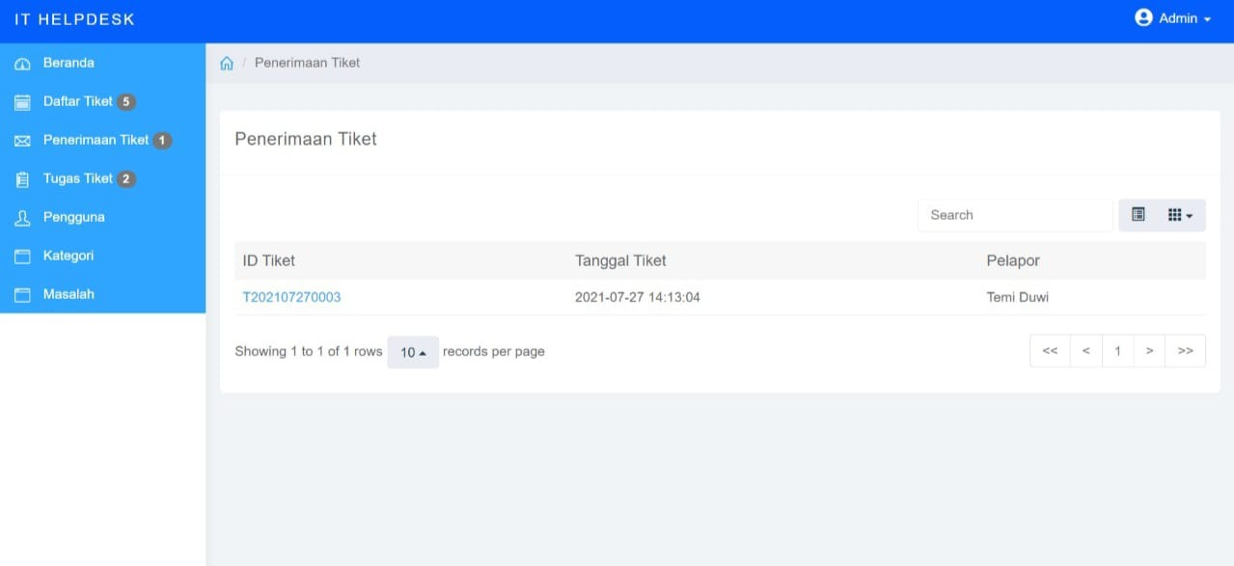

# Gambar 4.9 Tampilan Layar Penerimaan Tiket

Pada gambar 4.10 merupakan tampilan layar dari Menu Detail Tiket pada Penerimaan Tiket. Pada Menu ini dapat melihat Id Tiket, Proses Tiket, Riwayat Tiket. Berikut merupakan tampilan layar Detail Tiket :

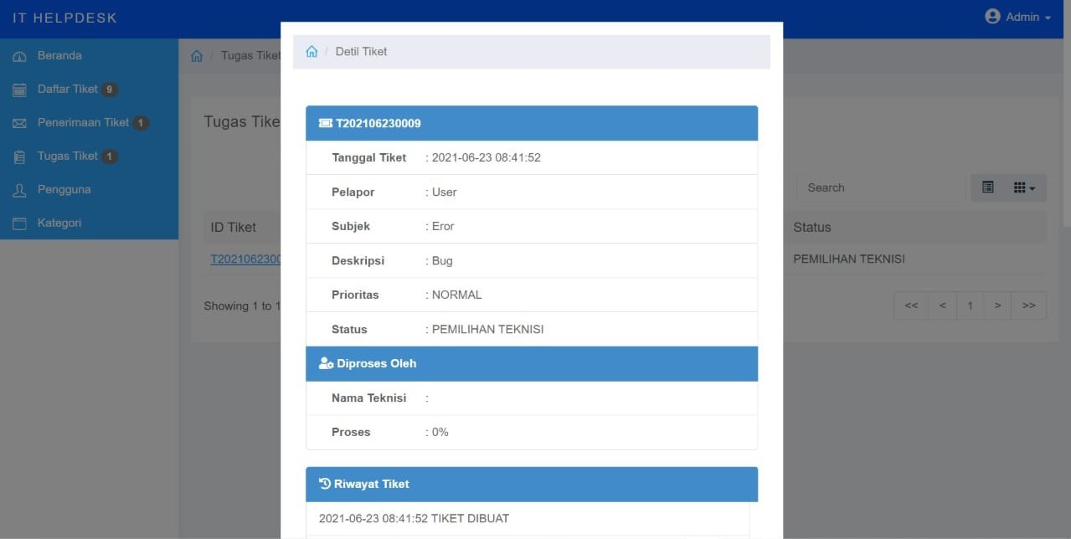

# Gambar 4.10 Tampilan Layar Detail Tiket Pada Menu Penerimaan Tiket

1. Tampilan Layar Menu Tugas Tiket Admin

Pada gambar 4.11 merupakan tampilan layar Menu Tugas Tiket Admin. Pada menu ini menampilkan Id Tiket, Tanggal Tiket, Pelapor, Status serta Detail Tiket. Berikut adalah tampilan layar Menu Tugas Tiket Admin :

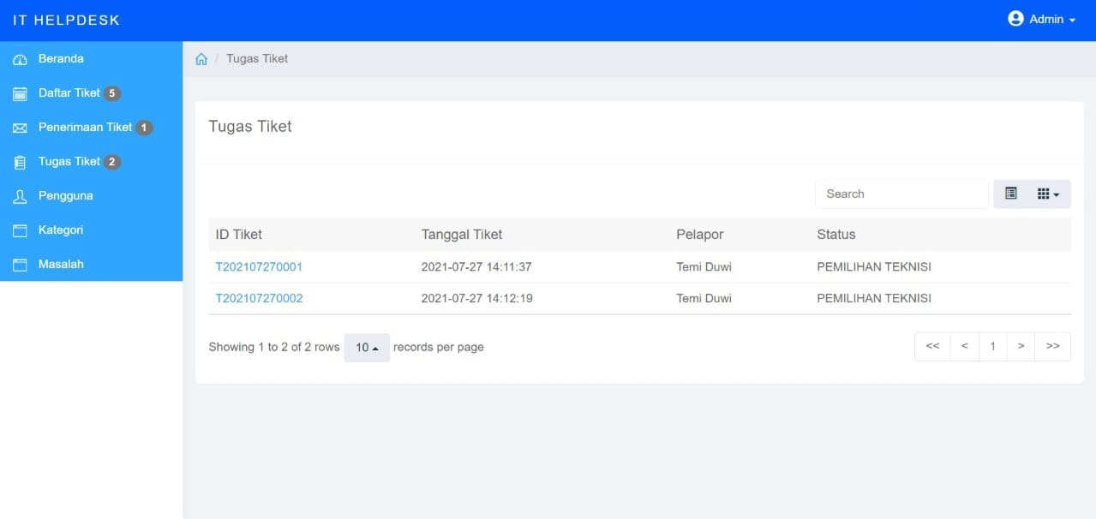

# Gambar 4.11 Tampilan Layar Tugas Tiket Admin

Pada gambar 4.12 merupakan tampilan layar dari Detail Tiket pada Menu Tugas Tiket Admin. Pada Menu ini dapat melihat Id Tiket, Proses Tiket, Riwayat Tiket, Pilih Teknisi, serta Chat. Berikut merupakan tampilan layar Detail Tiket :



# Gambar 4.12 Tampilan Layar Detail Tiket Pada Menu Tugas Tiket Admin

1. Tampilan Layar Menu Daftar Pengguna

Pada gambar 4.13 merupakan tampilan layar Menu Daftar Pengguna. Pada menu ini menampilkan No, Nama Pengguna, Hak Akses, ada button ubah Hak Akses dan Hapus. Berikut adalah tampilan layar Menu Daftar Pengguna :

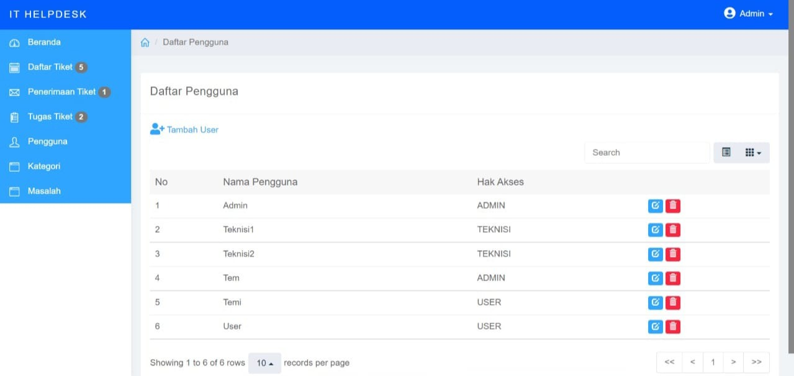

# Gambar 4.13 Tampilan Layar Daftar Pengguna

Pada gambar 4.14 merupakan tampilan layar Tambah Daftar Pengguna pada Menu Admin. Pada menu ini menampilkan Username, Password, Email, Level, dan ada tombol button Tambah dan Keluar. Berikut adalah tampilan layar Menu Tambah Daftar Pengguna:

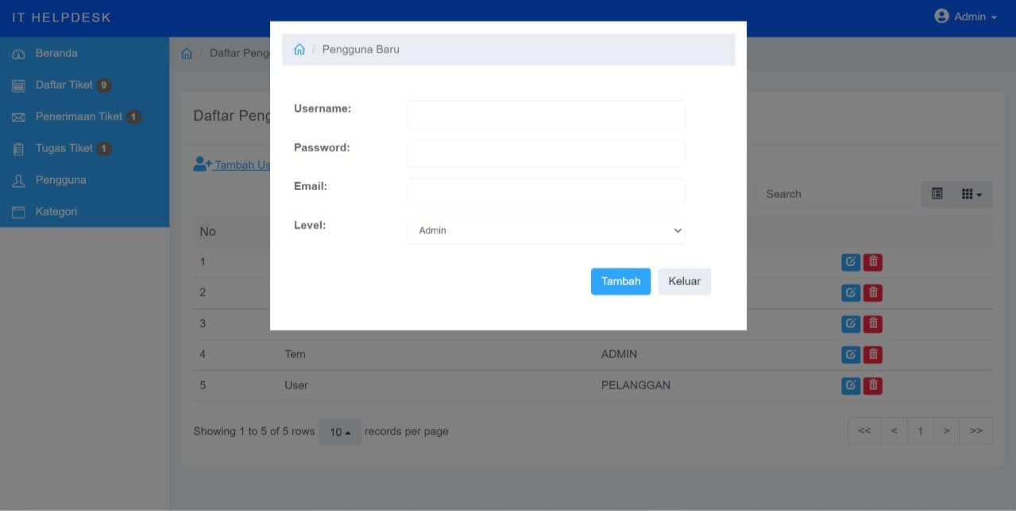

# Gambar 4.14 Tampilan Layar Tambah Daftar Pengguna

1. Tampilan Layar Menu Daftar Kategori Admin

Pada gambar 4.15 merupakan tampilan layar Daftar Kategori pada Menu Admin. Pada menu ini menampilkan No, Kategori, dan Tambah Kategori:

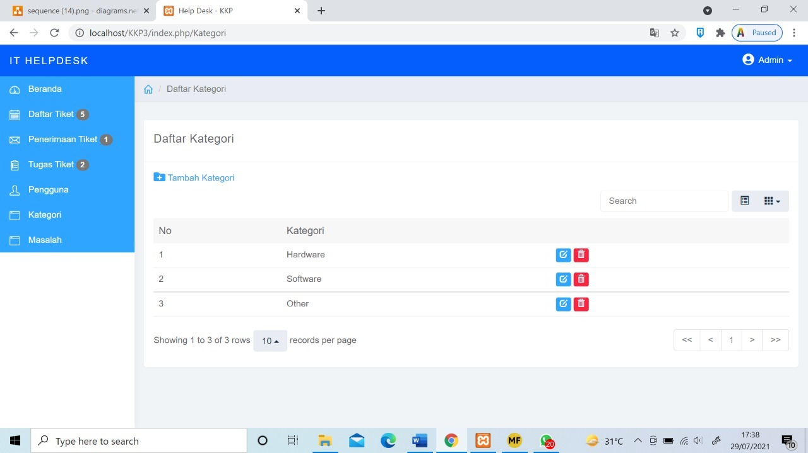

# Gambar 4.15 Tampilan Layar Daftar Kategori

1. Tampilan Layar Menu Daftar Masalah Pada Admin

Pada gambar 4.16 merupakan tampilan layar Daftar Masalah pada Menu Admin. Pada menu ini menampilkan daftar masalah yang umum dialami oleh pengguna:

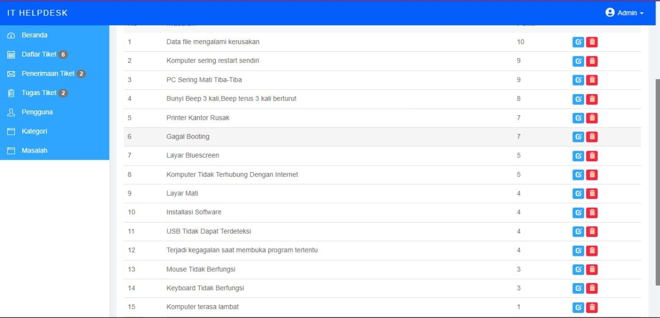

# Gambar 4.16 Tampilan Layar Daftar Masalah

1. Tampilan Layar Menu Utama Teknisi

Pada gambar 4.17 merupakan tampilan layar dari Beranda atau Menu Utama Teknisi. Pada menu ini kita dapat melihat dalam halaman ini terdapat sub menu yaitu Beranda, Tugas Tiket. Berikut merupakan tampilan layar Menu Utama Teknisi :

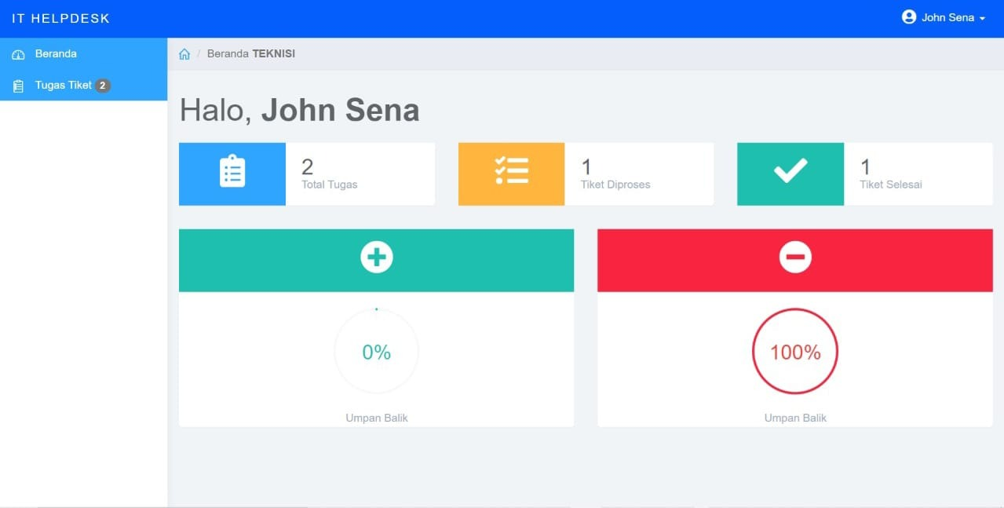

# Gambar 4.17 Tampilan Layar Menu Utama Teknisi

1. Tampilan Layar Menu Profile Teknisi

Pada gambar 4.18 merupakan tampilan layar dari Menu Profile dari Teknisi. Di dalam nya terdapat profile gunanya untuk mengetahui siapa yang memegang kendali sistem tersebut. Pada Menu ini dapat melihat data pada Profile berupa Nama Pengguna, Hak Akses, Nama Lengkap, Tanggal Lahir, Alamat, Jenis Kelamin, No Telepon, Tanggal Dibuat, dan di Menu ini juga bisa Perbarui Data. Berikut merupakan tampilan layar Menu Profile Teknisi:

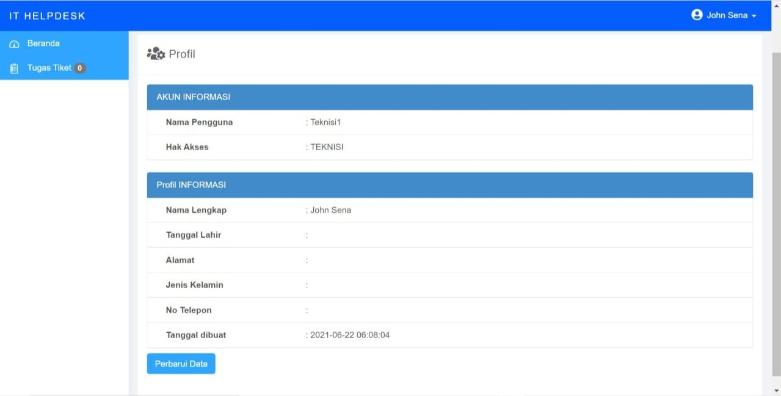

# Gambar 4.18 Tampilan Layar Menu Profil Teknisi

Pada gambar 4.19 merupakan tampilan layar dari Perbarui Data Teknisi. Di dalam nya terdapat Ubah Data Pengguna. Pada Menu ini dapat melihat Nama, Tanggal Lahir, Alamat, Jenis Kelamin, No Telepon, serta button Simpan dan Keluar. Berikut merupakan tampilan layar Perbarui Data Teknisi:

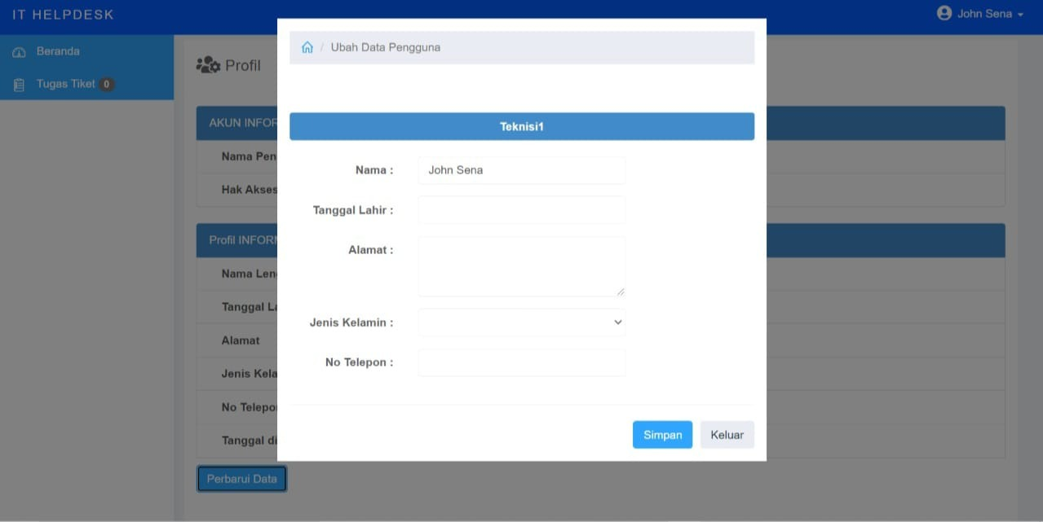

# Gambar 4.19 Tampilan Layar Perbarui Data Teknisi

1. Tampilan Layar Menu Tugas Tiket Teknisi

Pada gambar 4.20 merupakan tampilan layar Menu Tugas Tiket Teknisi. Pada menu ini menampilkan Id Tiket, Tanggal Tiket, Pelapor, Status, dan Detail Tiket di dalam Detail Tiket menampilkan Id Tiket, Proses Tiket, Riwayat Tiket, Update Status Tiket, dan Chat seperti pada gambar 4.21. Berikut adalah tampilan layar Menu Tugas Tiket Teknisi:

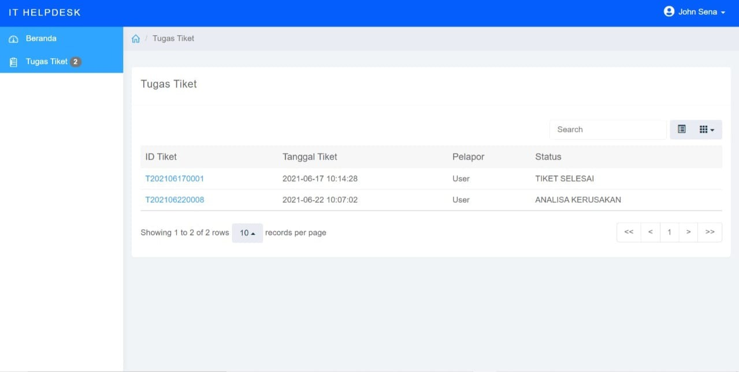

# Gambar 4.20 Tampilan Layar Menu Tugas Tiket Teknisi

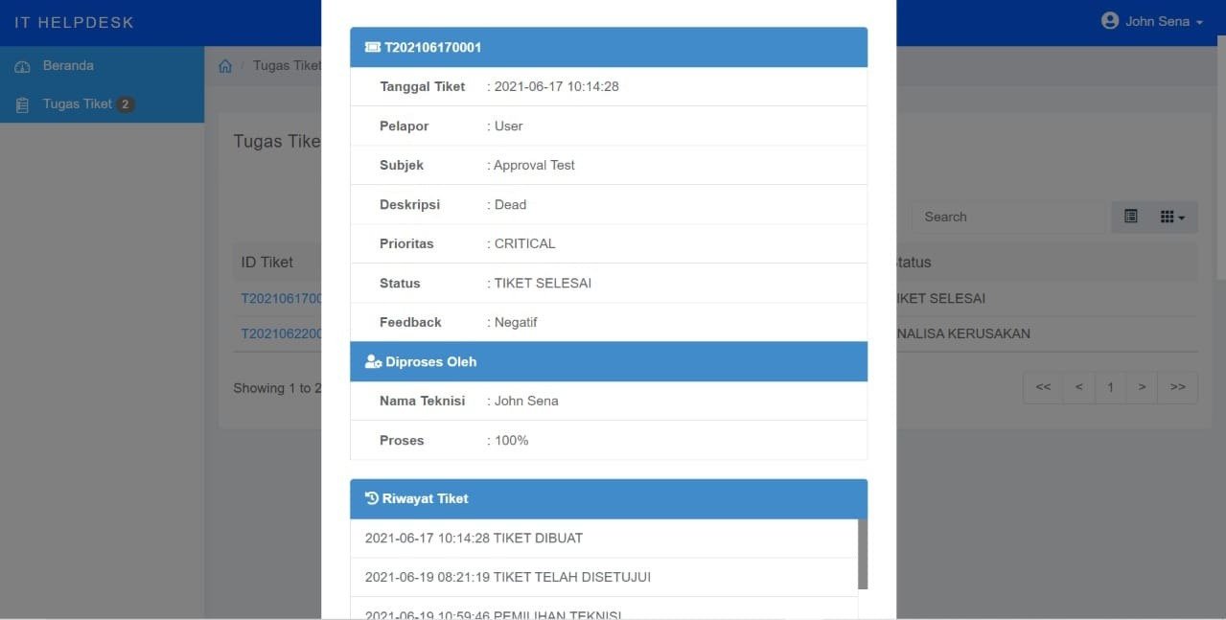

# Gambar 4.21 Tampilan Layar Detail Tiket Dalam Tugas Tiket Pada Teknisi

1. Tampilan Layar Menu Utama Pengguna

Pada gambar 4.22 merupakan tampilan layar dari Beranda atau Menu Utama Pengguna. Pada menu ini kita dapat melihat dalam halaman ini terdapat sub menu yaitu Beranda, Buat Tiket, Tiket Saya. Berikut merupakan tampilan layar Menu Utama Pengguna:

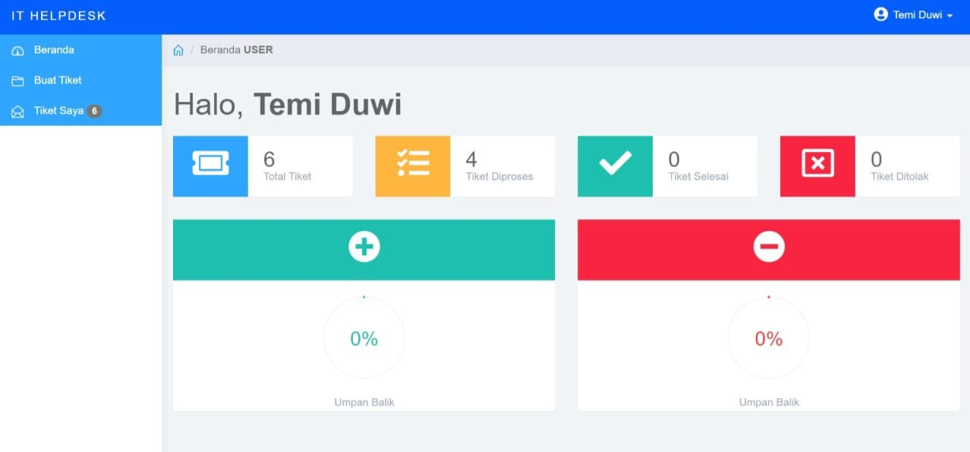

# Gambar 4.22 Tampilan Layar Menu Utama Pengguna

1. Tampilan Layar Menu Profile Pengguna

Pada gambar 4.23 merupakan tampilan layar dari Menu Profile dari Pengguna. Di dalam nya terdapat profile gunanya untuk mengetahui siapa yang memegang kendali sistem tersebut. Pada Menu ini dapat melihat data pada Profile berupa Nama Pengguna, Hak Akses, Nama Lengkap, Tanggal Lahir, Alamat, Jenis Kelamin, No Telepon, Tanggal Dibuat, dan di Menu ini juga bisa Perbarui Data. Berikut merupakan tampilan layar Menu Profile Pengguna:

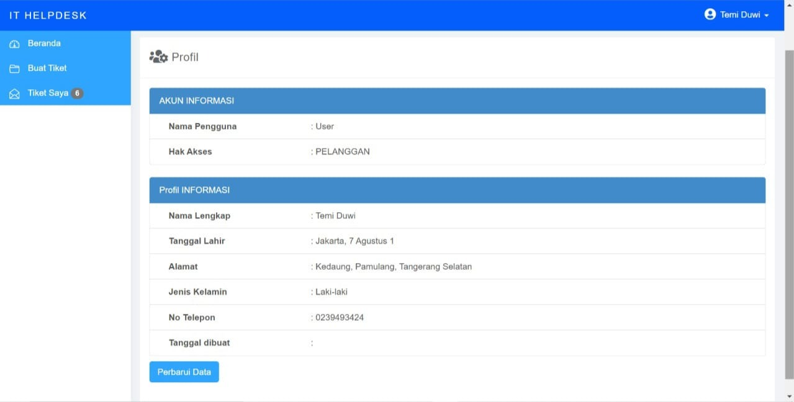

# Gambar 4.23 Tampilan Layar Menu Profile Pengguna

Pada gambar 4.24 merupakan tampilan layar dari Perbarui Data Pengguna. Di dalam nya terdapat Ubah Data Pengguna. Pada Menu ini dapat melihat Nama, Tanggal Lahir, Alamat, Jenis Kelamin, No Telepon, serta button Simpan dan Keluar. Berikut merupakan tampilan layar Perbarui Data Pengguna:

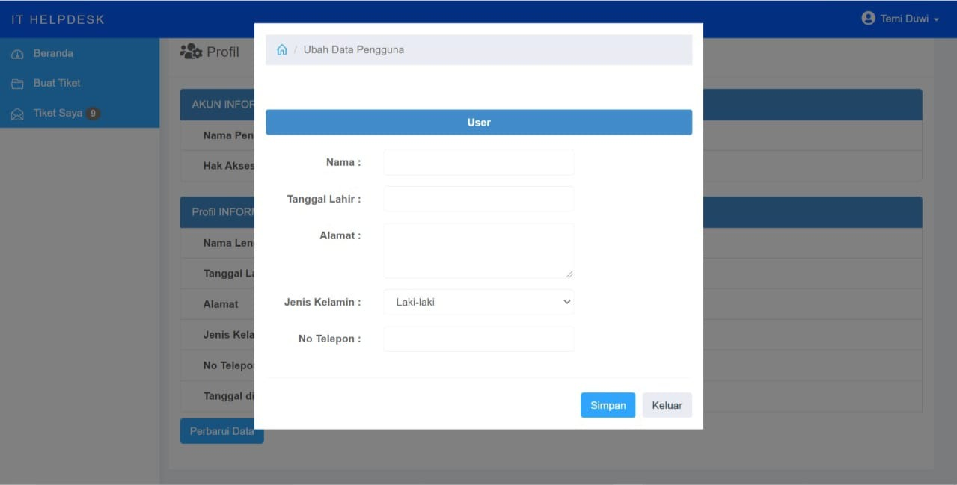

# Gambar 4.24 Tampilan Layar Perbarui Data Pengguna

1. Tampilan Layar Menu Buat Tiket

Pada gambar 4.25 merupakan tampilan layar dari Menu Buat Tiket. Pada menu ini menampilkan Menu Formulir Tiket yang ada button buat Menu untuk membuat tiket, didalam nya terdapat Pelapor, Kategori Masalah, Subjek, Deskripsi Masalah, dan Tingkat Masalah. Berikut adalah tampilan layar Menu Buat Tiket:

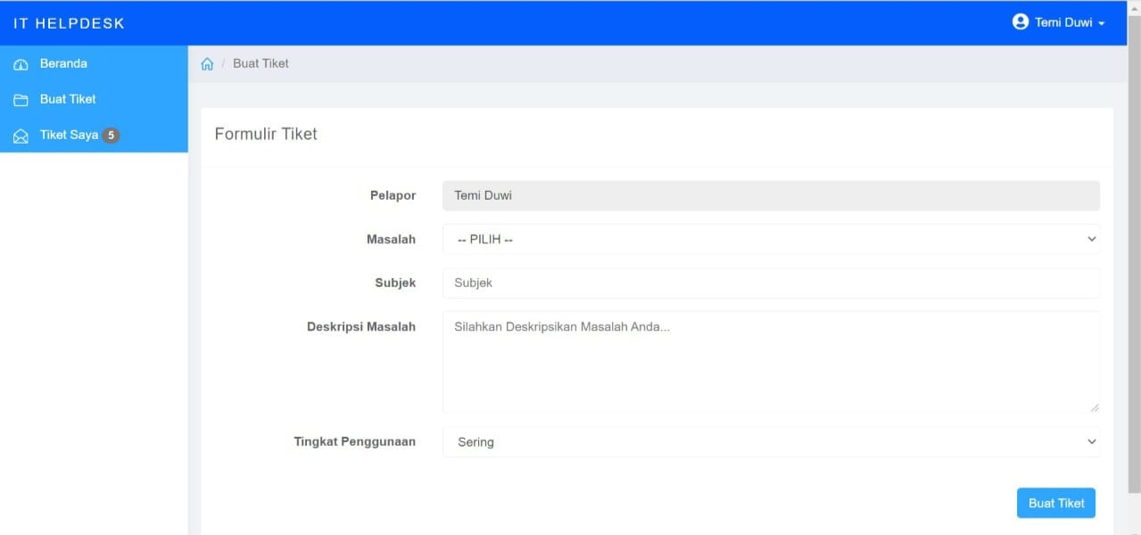

# Gambar 4.25 Tampilan Layar Menu Buat Tiket

1. Tampilan Layar Menu Tiket Saya

Pada gambar 4.26 merupakan tampilan layar dari Menu Tiket Saya. Pada Menu ini user yang dapat mengakses sistem ini seperti user dapat menambah Tiket, mencari Tiket, membuka halaman selanjutnya, memfilter Tiket, detail Tiket, dan membuat Laporan. Berikut merupakan tampilan layar Menu Tiket Saya:

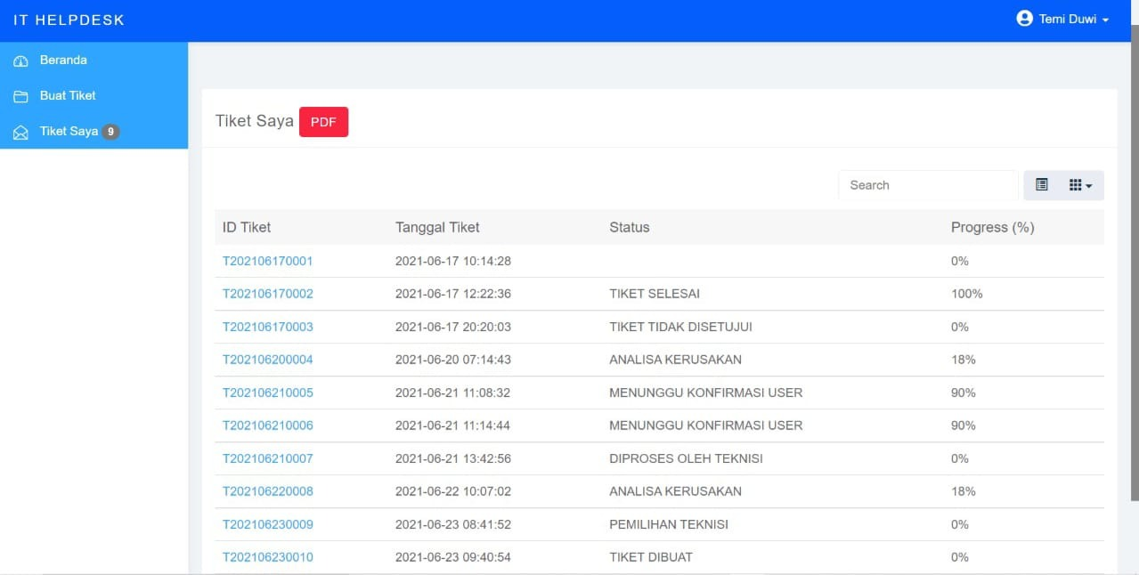

# Gambar 4.26 Tampilan Layar Menu Tiket Saya

Pada gambar 4.27 merupakan tampilan layar Laporan Tiket Saya. Pada tampilan layar ini terdapat No Tiket, Id Tiket, Pelapor, Nama Kategori, Subjek, Prioritas, dan Nama Teknisi. Berikut merupakan tampilan layar Laporan Tiket Saya:

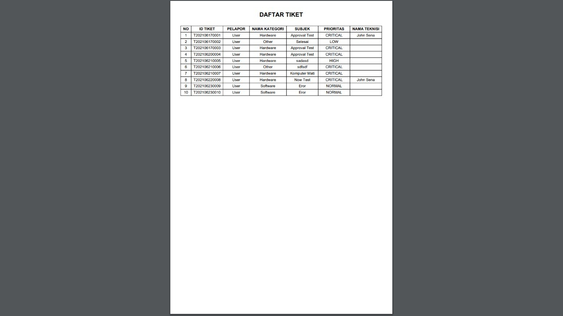

# Gambar 4.27 Tampilan Layar Laporan Tiket Saya

1. **Pengujian Aplikasi**

Setelah aplikasi selesai dibuat, maka dilakukan pengujian. Untuk memastikan keberhasilan jalannya aplikasi perlu dilakukan pengujian terhadap Sistem yang dibuat. Pengujian dilakukan untuk memastikan bahwa hasil yang di dapat sesuai dengan tujuan. Berikut ini merupakan Tampilan Layar Pengujian Aplikasi :

1. Menu Buat Tiket Saya

Pada gambar 4.28 akan diuji coba tambahkan Menu Buat Tiket ke dalam Menu Penerimaan Tiket, jika sudah diklik Buat Tiket maka akan muncul notifikasi “Tiket Berhasil Dibuat” seperti gambar 4.29.

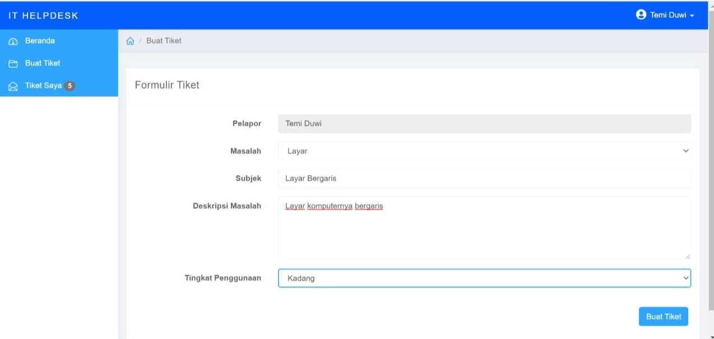

# Gambar 4.28 Menu Buat Tiket

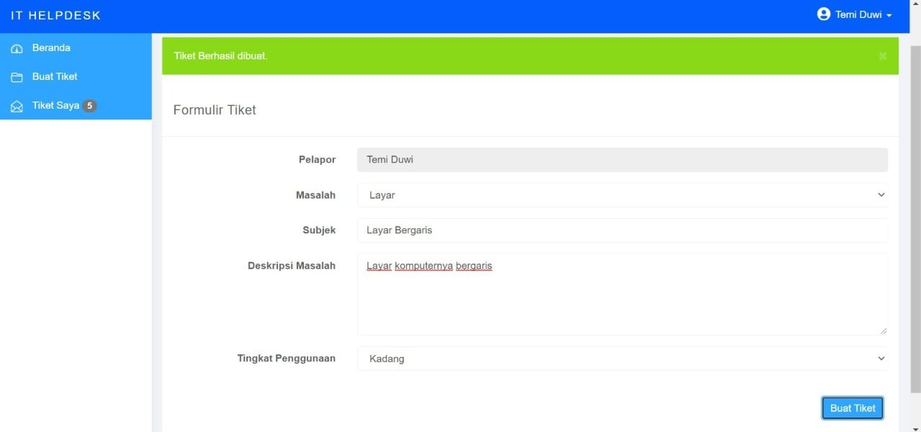

# Gambar 4.29 Menu Buat Tiket Berhasil Dibuat

1. Menu Penerimaan Tiket

Setelah membuat Tiket di Menu Buat Tiket. Lalu tiket akan terkirim ke Penerimaan Tiket pada Admin. Maka akan muncul Id tiket, Tanggal Tiket dan Pelapor, seperti pada gambar 4.30.

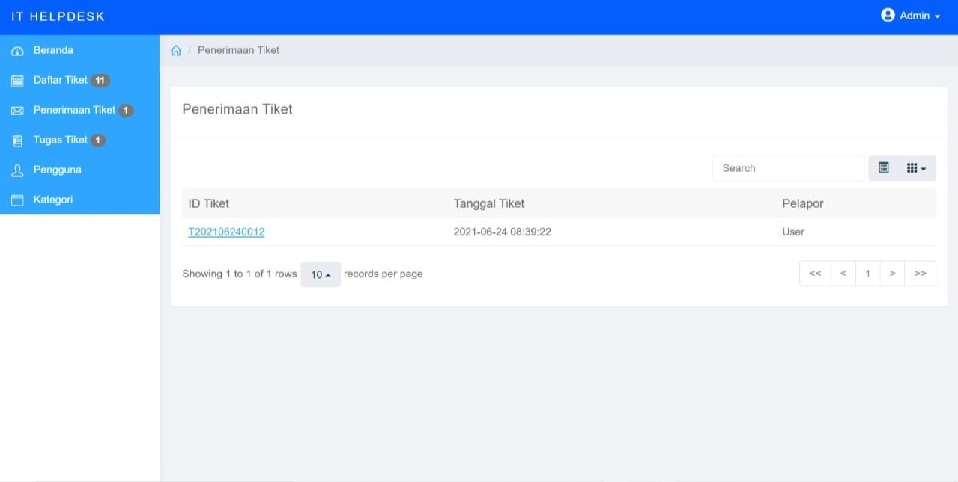

# Gambar 4.30 Menu Penerimaan Tiket

Setelah masuk ke dalam Menu Penerimaan Tiket pada Admin klik Id Tiket yang telah dibuat lalu klik terima untuk melanjutkan proses tiket atau batal untuk membatalkan proses tiket selanjutnya, seperti tampilan layer pada gambar 4.31.

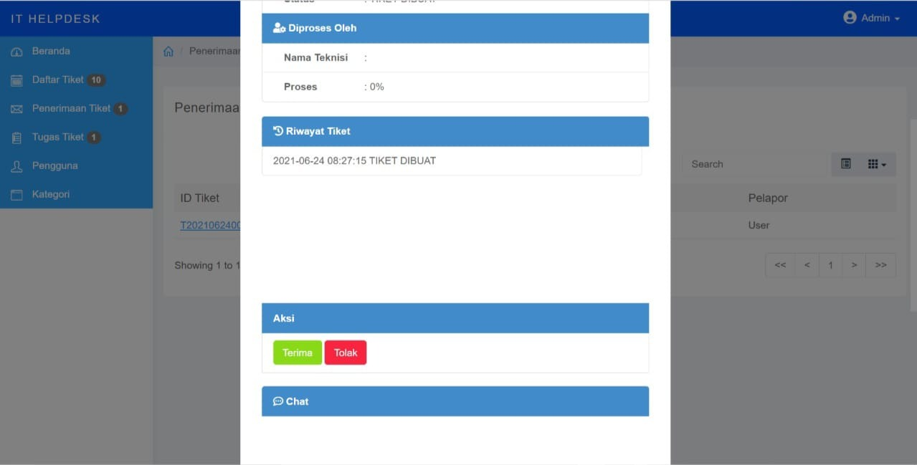

# Gambar 4.31 Menu Proses Penerimaan Tiket

1. Menu Tugas Tiket Admin

Setelah Tiket sudah diterima, maka Tiket akan di teruskan ke Tugas Tiket Admin dan menampilkan Id Tiket, Tanggal Tiket, Pelapor, serta Status, seperti tampilan layar pada gambar 4.32.

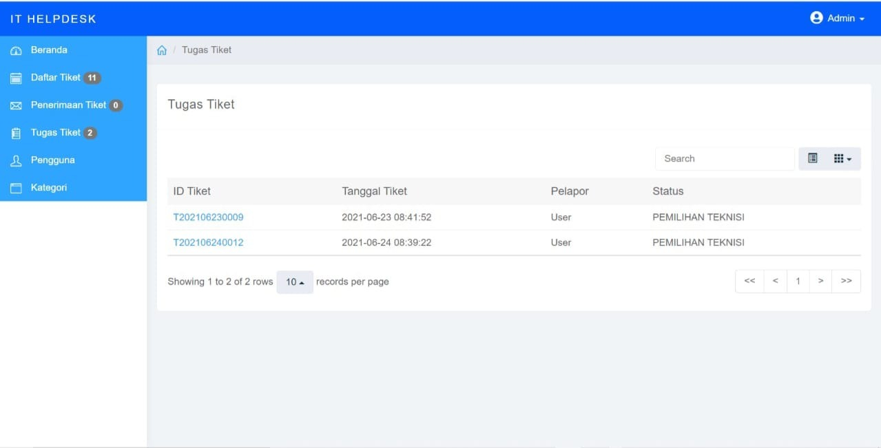

# Gambar 4.32 Menu Tugas Tiket

Setelah masuk ke dalam Menu Tugas Tiket pada Admin, klik Id Tiket yang telah diterima lalu pilih Teknisi untuk melanjutkan proses pengerjaan tiket dan klik submit, seperti tampilan layer pada gambar 4.33 dan jika berhasil memilih Teknisi untuk mengerjakan tiket maka akan muncul notifikasi Teknisi Updated seperti pada tampilan layar gambar 4.34.

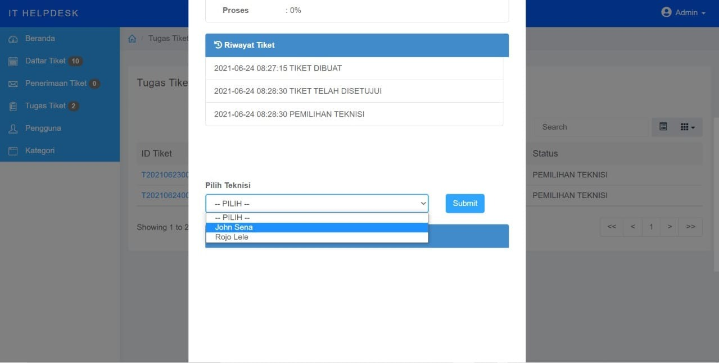

# Gambar 4.33 Menu Tugas Tiket Untuk Pilih Teknisi

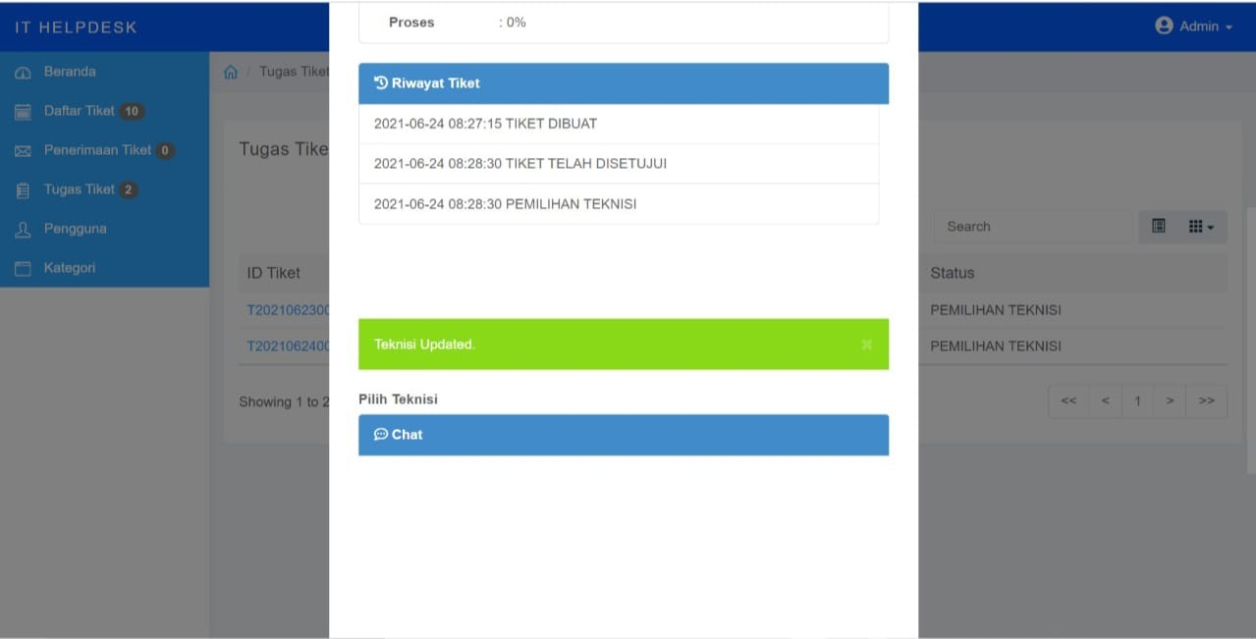

# Gambar 4.34 Menu Tugas Tiket Untuk Teknisi Update

1. Menu Tugas Tiket Teknisi

Setelah Tiket sudah dikirim ke Teknisi, maka Tiket akan di teruskan ke Tugas Tiket Teknisi yang akan dikerjakan nantinya dan menampilkan Id Tiket, Tanggal Tiket, Pelapor, serta Status, seperti tampilan layar pada gambar 4.35.

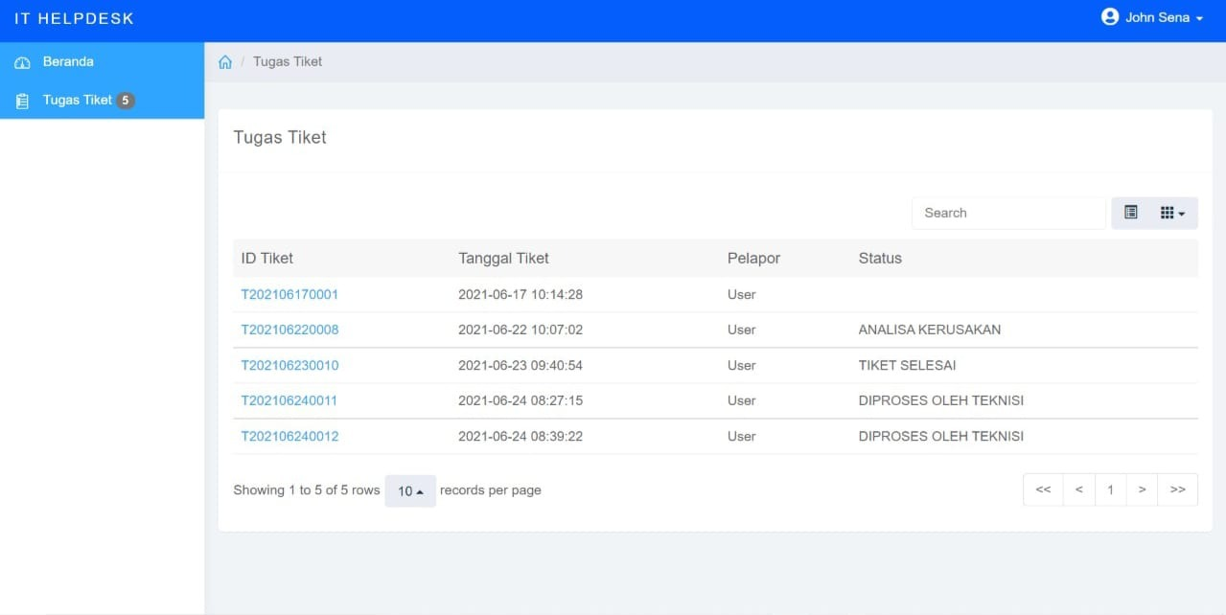

# Gambar 4.35 Menu Tugas Tiket Teknisi

Setelah masuk ke dalam Menu Tugas Tiket pada Teknisi, klik Id Tiket yang telah diterima lalu pilih Update Status pengerjaan Tiket lalu klik submit, seperti tampilan layer pada gambar 4.36 setelah itu tiket akan terproses 58% seperti pada gambar 4.37, jika ingin mengupdate status pengerjaan tiket kembali klik Id Tiket lalu pilih Update Status Testing seperti pada gambar 4.38, dan tiket akan ter update 74% seperti pada gambar 4.39, Teknisi bisa mengupdate kembali status update menjadi Tiket Selesai jika proses masalah pada Tiket tersebut sudah teratasi seperti pada gambar 4.40, dan status Tiket akan terproses 100% seperti pada gambar 4.41.

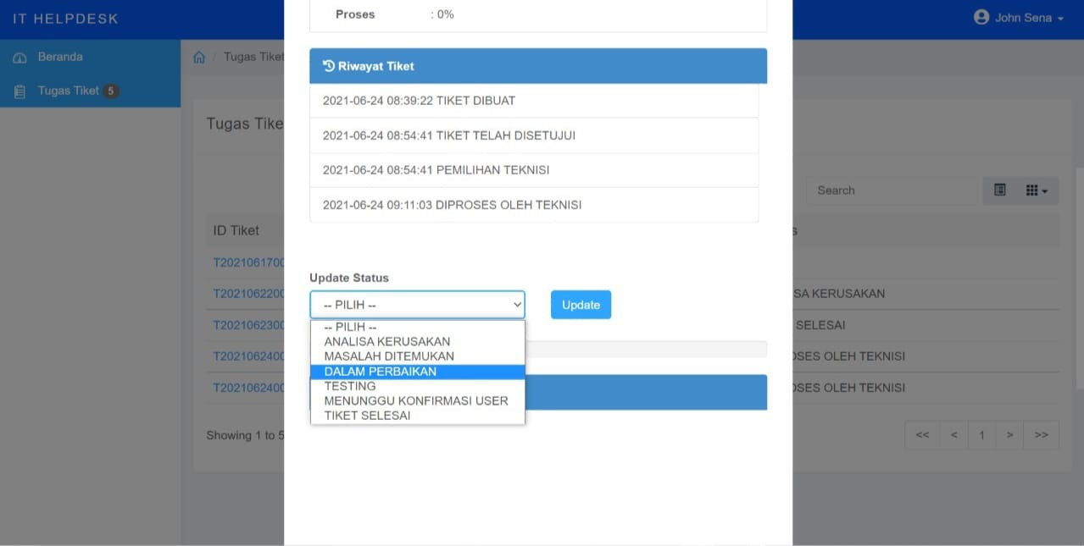

# Gambar 4.36 Menu Tugas Tiket Teknisi Sedang Diproses

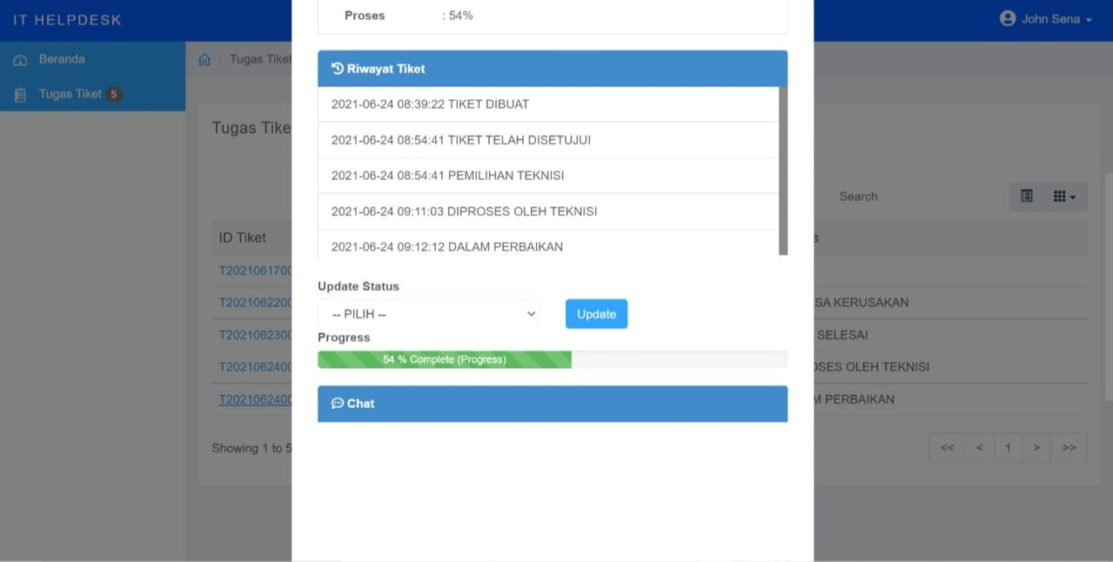

# Gambar 4.37 Proses Update Pengerjaan Tiket 58%

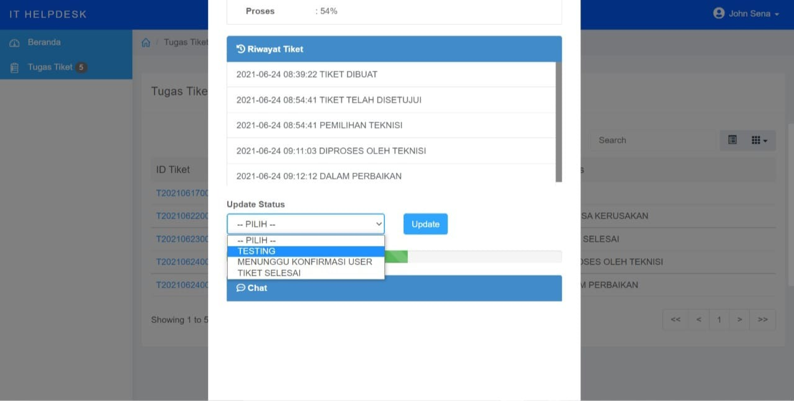

# Gambar 4.38 Update Status Pengerjaan Tiket Testing

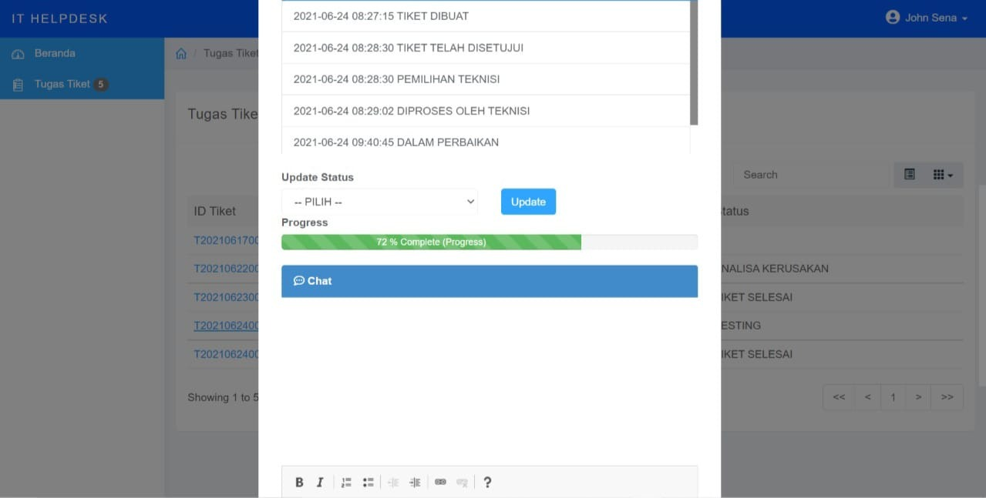

# Gambar 4.39 Proses Update Pengerjaan Tiket 72%

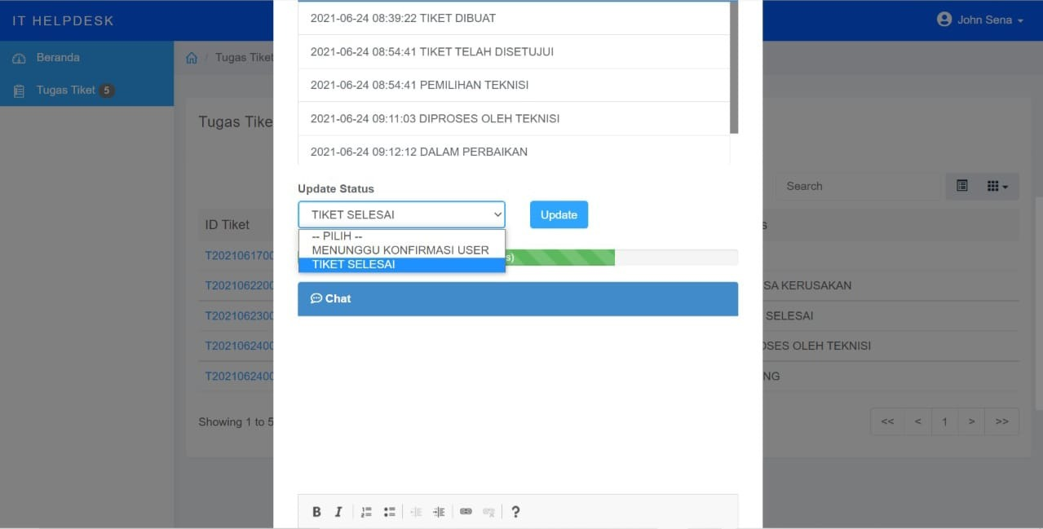

# Gambar 4.40 Update Status Pengerjaan Tiket Selesai

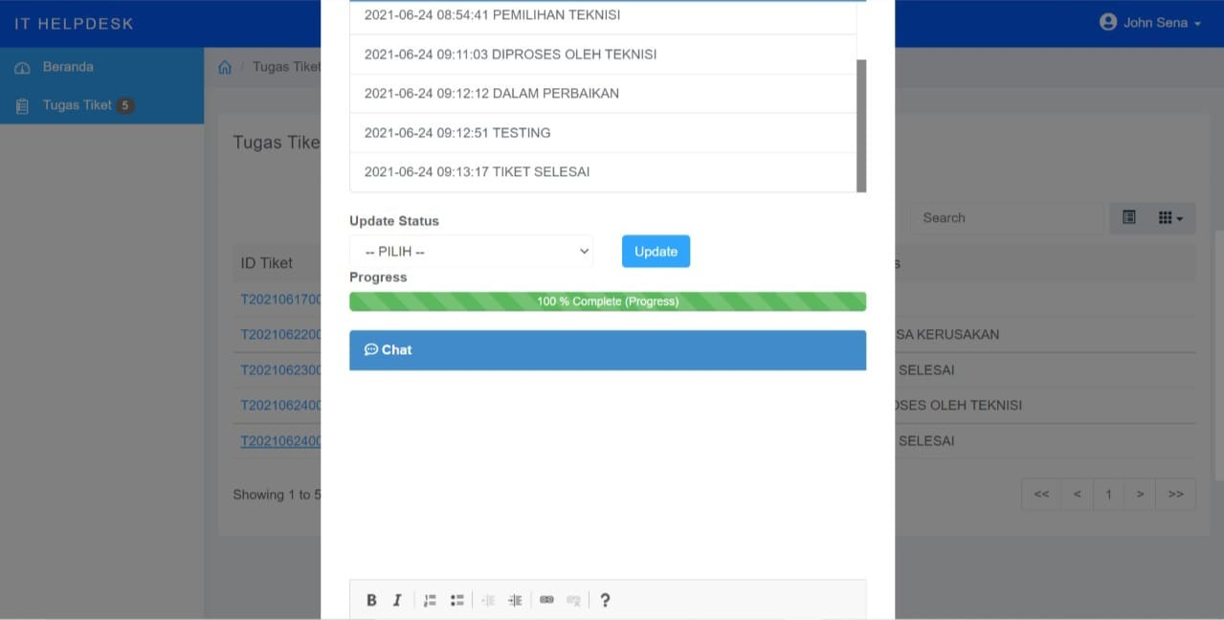

# Gambar 4.41 Proses Update Pengerjaan Tiket Selesai 100%

Jika Tiket telah selesai teratasi oleh Teknisi maka Menu Daftar Tiket pada Admin akan berstatus Tiket Selesai seperti pada tampilan layar 4.42 dan Admin Bisa membuat Laporan Daftar Tiket seperti pada gambar 4.43.

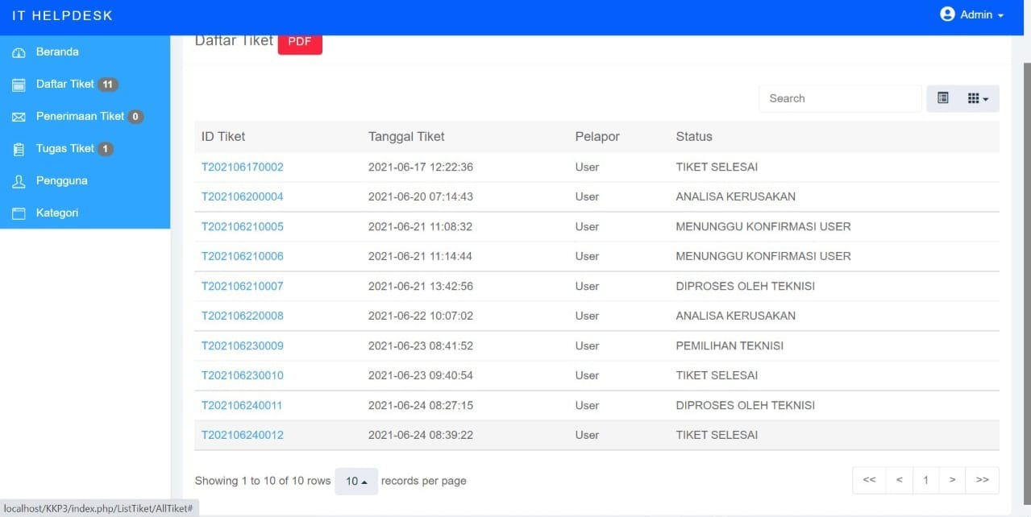

# Gambar 4.42 Menu Daftar Tiket Selesai Pada Admin

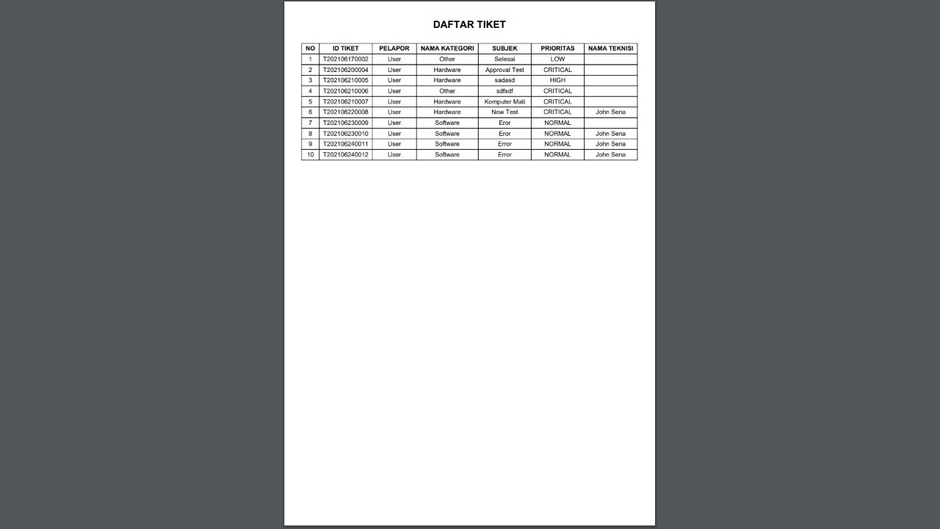

# Gambar 4.43 Laporan Daftar Tiket Telah Selesai

1. **Evaluasi Program**

Sistem *Helpdesk Ticketing* Metode Forward Chaining ini di implementasikan pada PT. Link Net. Setelah dilakukan analisa dari pengujian aplikasi, ditemukan beberapa kelebihan dan kekurangan pada aplikasi ini, yaitu sebaga berikut :

1. Kelebihan Aplikasi
2. Memberikan pelayanan terbaik pada penggunanya serta dapat mengurangi biaya.
3. Dapat memberikan solusi atas pertanyaan – pertanyaan dalam kurun waktu singkat.
4. Dapat langsung mencetak print laporan secara digital untuk mempermudah pekerjaan.
5. Kekurangan Aplikasi
6. Beberapa Input Menu masih secara manual
7. Belum bisa mengupload permasalahan berupa gambar atau video

# BAB V

**PENUTUP**

1. **Kesimpulan**

Berdasarkan pembahasan dari bab IV, didapatkan beberapa kesimpulan yang dapat diambil sesuai dengan tujuan penelitian, yaitu:

1. Dengan sistem *Helpdesk Ticketing* dapat membantu mengatasi permasalahan dalam menangani pertanyaan atau komplain dari user.
2. Pencatatan keluhan atau masalah dapat dilakukan secara sistematis dan terkomputerisasi, sehingga data aman dan akurat dengan tidak adanya data yang duplikasi.
3. Dengan adanya aplikasi helpdesk ticketing dapat meningkatkan efiensi dan efektifitas dalam mengelola keluhan atau masalah yang dihadapi oleh user.
4. **Saran**

Demi kesimpulan diatas maka penulis memberikan saran yang dianggap dapat berguna di kemudian hari, diantaranya yaitu:

1. Antar muka pengguna (*User Interface)* lebih disempurnakan lagi agar tampak lebih menarik dan lebih mempermudah dalam pemakaian.
2. Penambahan fitur push notification dan SMS Gateway.
3. Pengembangan lebih lanjut dari penelitian ini dapat dilakukan dengan membangun sistem informasi IT Helpdesk berbasis android

# DAFTAR PUSTAKA

Bahrudin, R. M., Ridwan, M., & Darmojo, H. S. (2019). Penerapan Helpdesk Ticketing System Dalam Penanganan Keluhan Penggunaan Sistem Informasi Berbasis Web. *Jurnal Teknik Informatika*.

Hariyanto, M., Kholiq, M., Yani, A., & Narti. (2020). Perancangan Sistem Informasi Helpdesk Ticketing Berbasis Web Pada PT. HFSA Tangerang. *Inti Nusa Mandiri*.

Irawan, A., & Setiyorini, N. K. (2017). Rancang Bangun Aplikasi helpdesk Dengan Menggunakan Pendekatan Knowledge Management System Pada Seksi Teknisi PT. Indah Kiat Pulp & Papert tbk. *Pengembangan Riset dan Observasi Teknik Informatika*.

Rachmawati, U. A., Adam, S., & Alwi, S. H. (2019). PEMBANGUNAN HELPDESK TICKETING SYSTEM BERBASIS WEB (Studi Kasus: Universitas Yarsi). *Jurnal Teknologi Informasi YARSI*.

Rico. (2016). Analisis dan Perancangan Sistem Informasi IT-Helpdesk pada PT. Lontar Papyrus Pulp & Paper Industry. *Jurnal Ilmiah Media SISFO*.

Wahyudi, H., & Fajriah, R. (2020). Perancangan Aplikasi Helpdesk Ticketing Dengan Penerapan Algoritma Forward Chaining (Studi Kasus: PT. Idemas Solusindo Sentosa). *Jurnal Ilmu Teknik dan Komputer*.